DEKRET

Nr.6680, datë 15.9.2010

PËR CAKTIMIN E DATËS SË ZGJEDHJEVE TË PJESSHME PËR KRYETAR KOMUNE NË KOMUNËN TREBINJË, QARKU KORÇË

Në mbështetje të nenit 92, shkronja “gj” dhe 93 të Kushtetutës, si dhe të nenit 10, paragrafi 3 të ligjit nr.10 019, datë 29.12.2008 “Kodi Zgjedhor i Republikës së Shqipërisë”,

Dekretoj:

Neni 1

Zgjedhjet e pjesshme për kryetar komune në komunën Trebinjë, qarku Korçë, zhvillohen ditën e diel, më datë 24 tetor 2010.

Neni 2

Ky dekret hyn në fuqi menjëherë.

PRESIDENTI I REPUBLIKËS sË shqipËrisË
Bamir Topi

VENDIM

Nr.706, datë 25.8.2010

Për shpronësimin, për interes publik, të pronarËve të pasurive të paluajtshme, pronë private, që preken nga ndërtimi i linjës së tensionit të lartë 400 Kv Tiranë 2-Elbasan 2, qarku Tiranë

Në mbështetje të nenit 100 të Kushtetutës dhe të neneve 5, pika 1, 20 e 21, të ligjit nr.8561, datë 22.12.1999 “Për shpronësimet dhe marrjen në përdorim të përkohshëm të pasurisë, pronë private, për interes publik”, me propozimin e Ministrit të Ekonomisë, Tregtisë dhe Energjetikës, Këshilli i Ministrave

Vendosi:

1. Shpronësimin, për interes publik, të pronarëve të pasurive të paluajtshme, pronë private, që preken nga ndërtimi i linjës së tensionit të lartë 400 kV, Tiranë 2-Elbasan 2, qarku Tiranë, sipas tabelës që i bashkëlidhet këtij vendimi.
2. Shpronësimi të bëhet në favor të OST sh.a.
3. Pronarët e pasurive të paluajtshme, që shpronësohen, të kompensohen në lekë, në vlerë të plotë, sipas masës përkatëse të kompensimit, që paraqitet në tabelën bashkëlidhur këtij vendimi, për sipërfaqen e banesës prej 2293 (dy mijë e dyqind e nëntëdhjetë e tre) m² dhe për sipërfaqen e shtyllave prej 3524 (tre mijë e pesëqind e njëzet e katër) m² tokë bujqësore arë e ullishte, vlerësuar në shumën e përgjithshme prej 101 637 998 (njëqind e një milionë e gjashtëqind e tridhjetë e shtatë mijë e nëntëqind e nëntëdhjetë e tetë) lekësh.
4. Fondi prej 101 637 998 (njëqind e një milionë e gjashtëqind e tridhjetë e shtatë mijë e nëntëqind e nëntëdhjetë e tetë) lekësh të përballohet nga fondet e OST sh.a.
5. Vlera e shpenzimeve procedurale të shpronësimit, në shumën 2 533 000 (dy milionë e pesëqind e tridhjetë e tre mijë) lekë, të përballohet nga OST sh.a., si subjekt që garanton shpenzimet procedurale të këtij shpronësimi.
6. Shpronësimi të fillojë brenda muajit gusht të vitit 2010 dhe të përfundojë brenda muajit nëntor të po këtij viti.
7. Mënyra e pagesës të bëhet pas paraqitjes së dokumenteve të pronësisë, sipas ligjit nr.8561, datë 22.12.1999.
8. Punimet për ndërtimin e linjës së tensionit të lartë 400 kV, Tiranë 2-Elbasan 2, qarku Tiranë, të përfundojnë brenda muajit dhjetor të vitit 2010.
9. Ngarkohet Ministria e Ekonomisë, Tregtisë dhe Energjetikës dhe OST sh.a. për zbatimin e këtij vendimi.
Ky vendim hyn në fuqi menjëherë dhe botohet në Fletoren Zyrtare.

KRYEMINISTRI
Sali Berisha

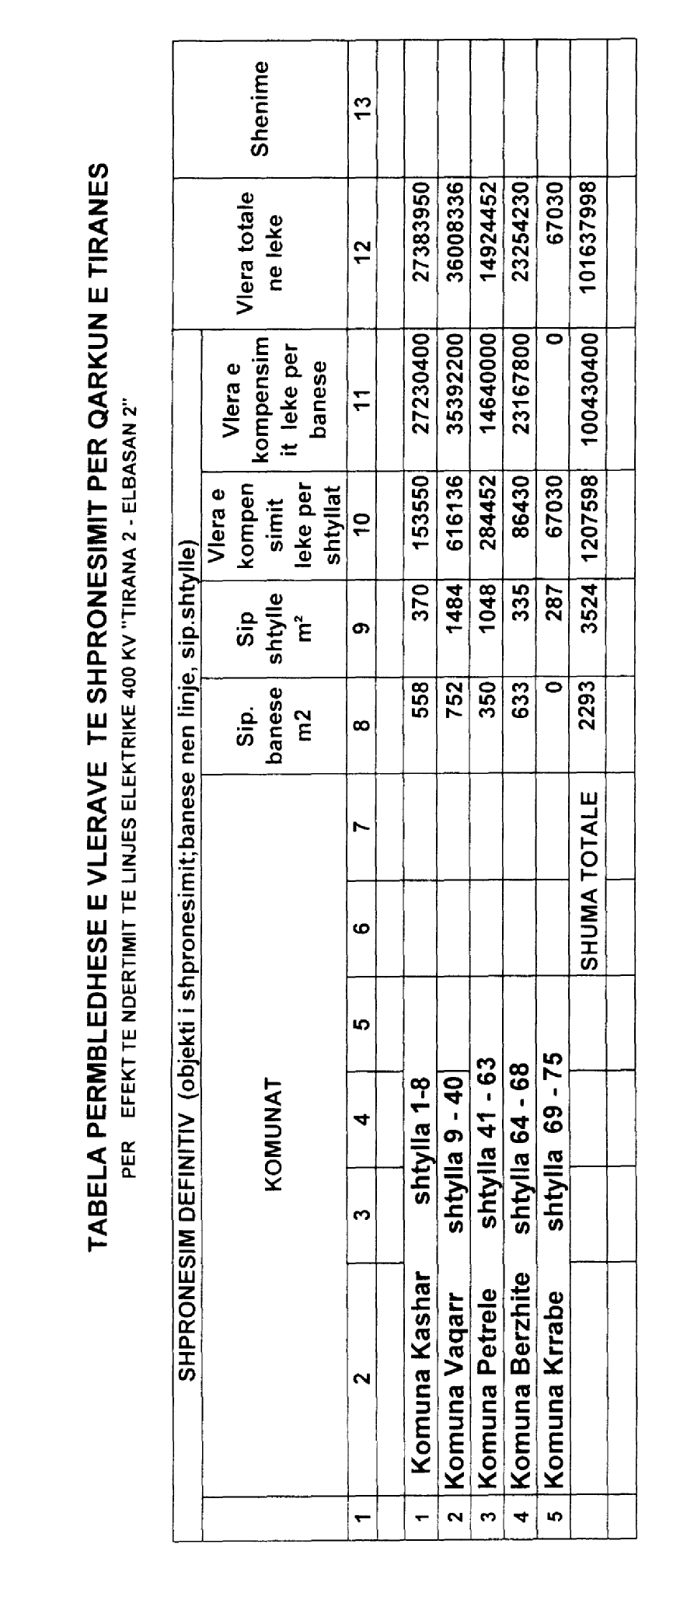
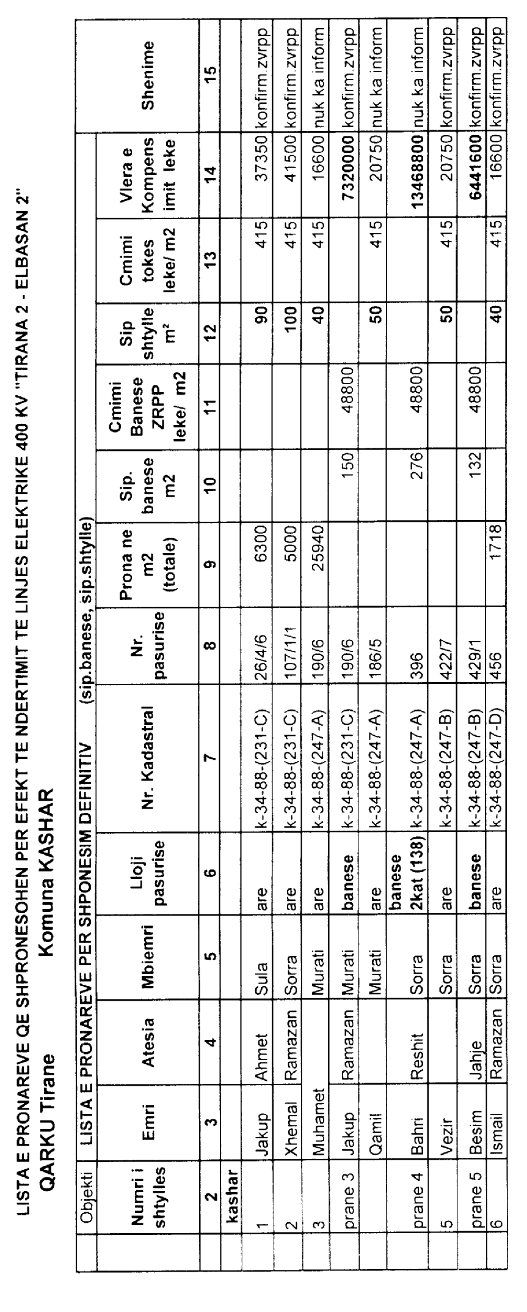
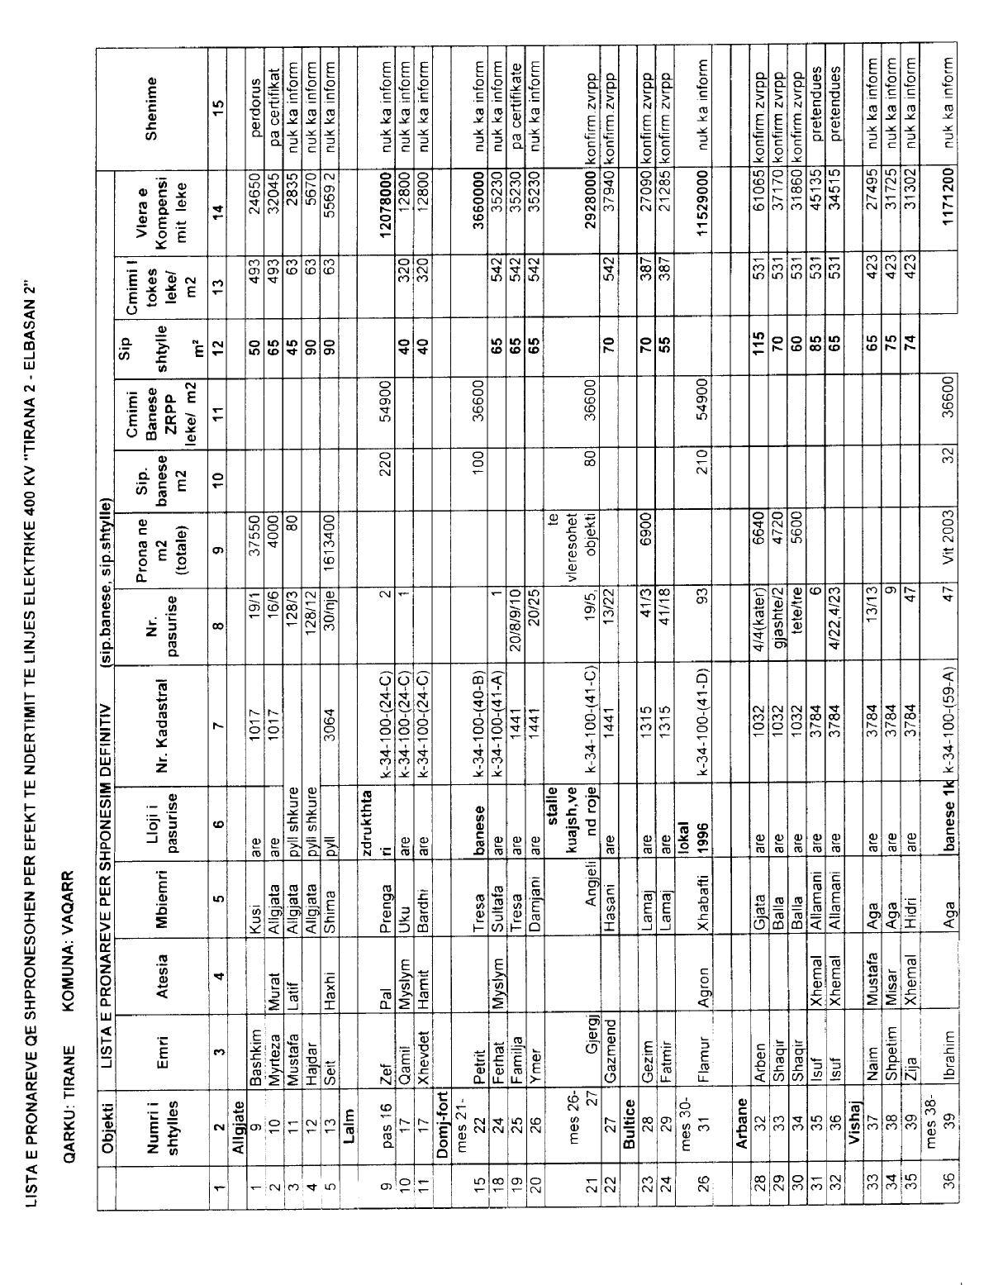
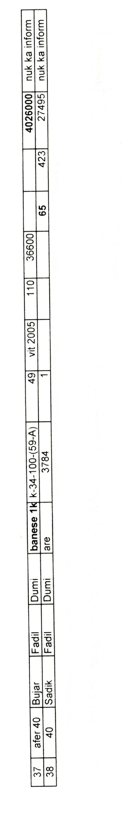
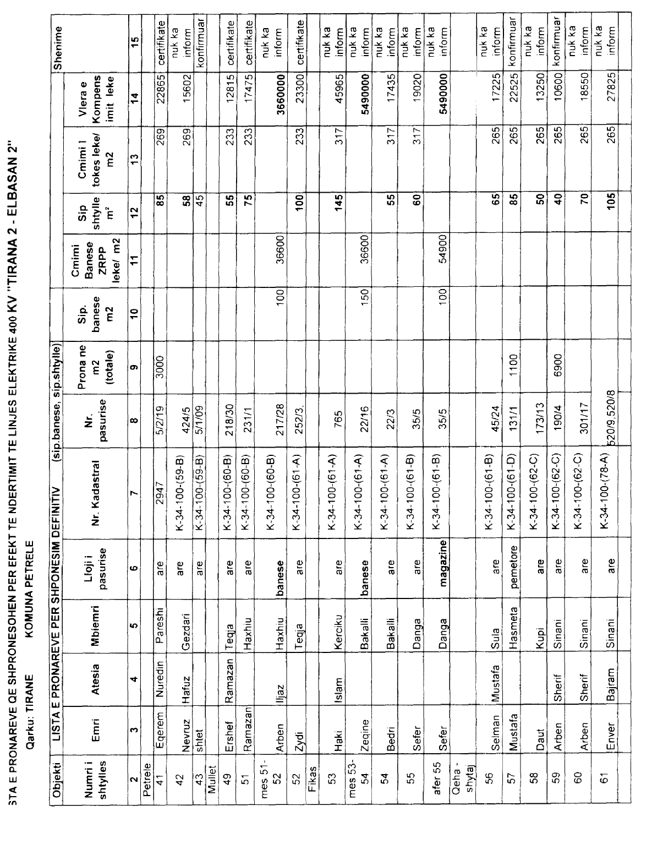
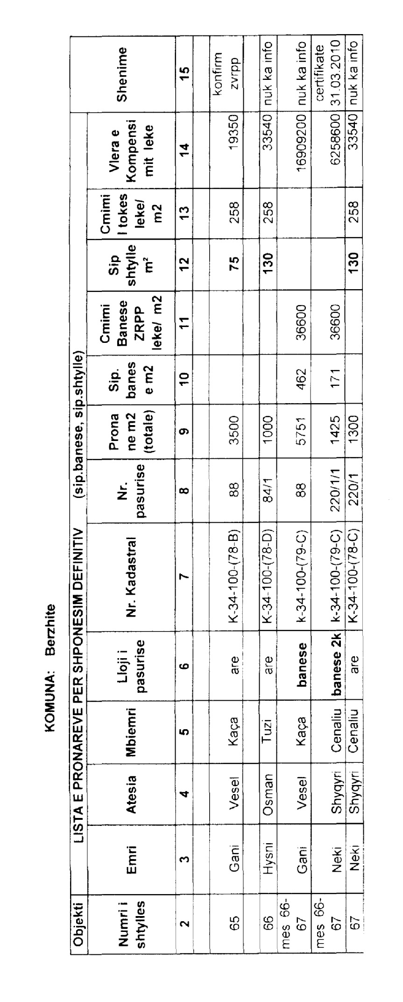

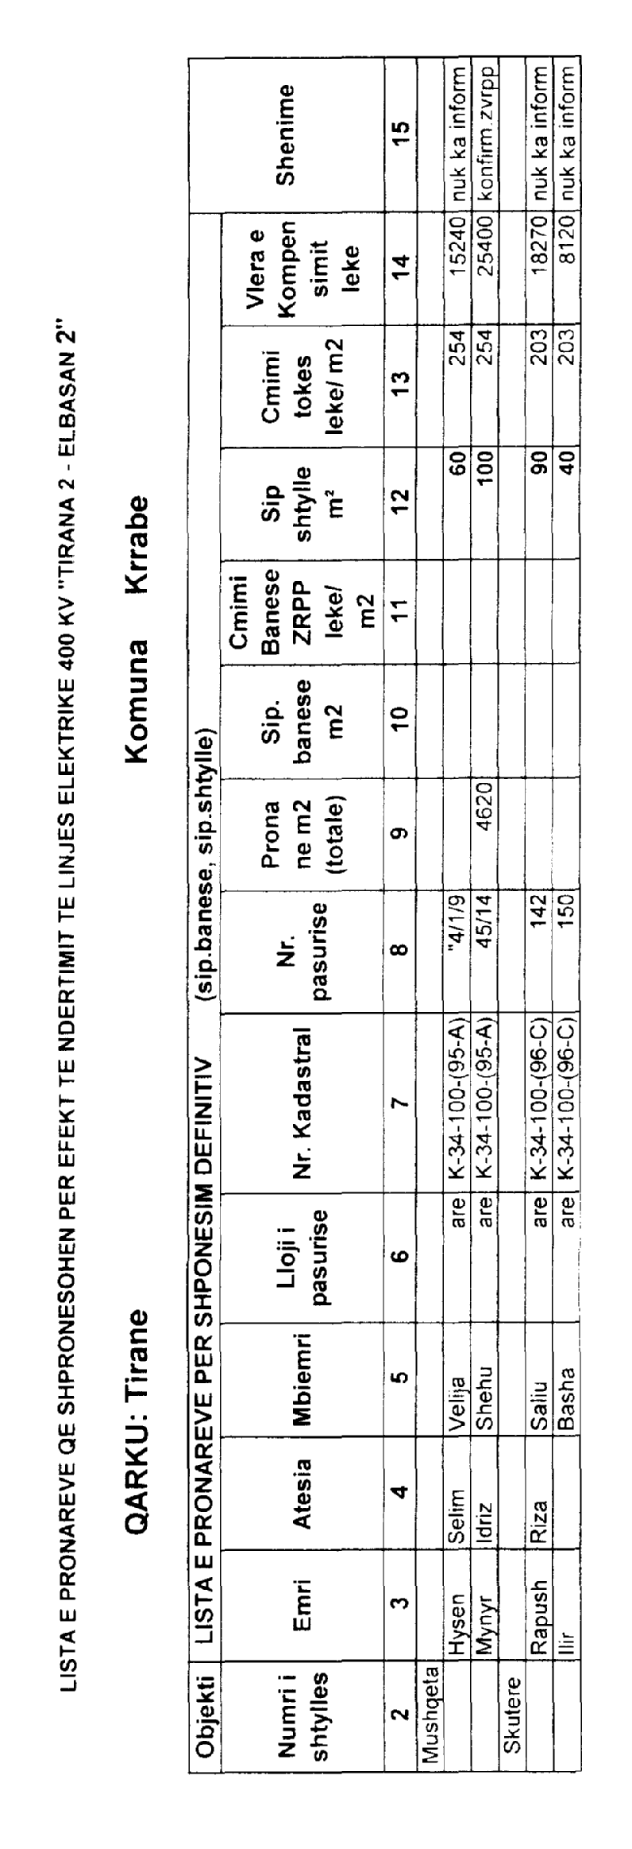

VENDIM

Nr.707, datë 25.8.2010

Për shpronËsimin, për interes publik, të pronarëve të pasurive të paluajtshme, pronë private, që preken nga ndërtimi i linjës 400 KV, Tiranë-Podgoricë, Qarku i tiranës

Në mbështetje të nenit 100 të Kushtetutës dhe të neneve 5 pika 1, 20 e 21 të ligjit nr.8561, datë 22.12.1999 “Për shpronësimet dhe marrjen në përdorim të përkohshëm të pasurisë, pronë private, për interes publik”, me propozimin e Ministrit të Ekonomisë, Tregtisë dhe Energjetikës, Këshilli i Ministrave

Vendosi:

1. Shpronësimin, për interes publik, të pronarëve të pasurive të paluajtshme, pronë private, që preken nga ndërtimi i linjës 400 kV, Tiranë-Podgoricë, qarku Tiranë, sipas tabelës që i bashkëlidhet këtij vendimi.
2. Shpronësimi të bëhet në favor të OST sh.a.
3. Pronarët e pasurive të paluajtshme, që shpronësohen, të kompensohen në lekë, në vlerë të plotë, sipas masës përkatëse që paraqitet në tabelën, që i bashkëlidhet këtij vendimi, për sipërfaqen e banesës prej 3 658 (tre mijë e gjashtëqind e pesëdhjetë e tetë) m² dhe për sipërfaqen e shtyllave prej gjashtëqind e pesëdhjetë e tetë) m² dhe për sipërfaqen e shtyllave prej 5 319.7 (pesë mijë e treqind e nëntëmbëdhjetë pikë shtatë) m², tokë bujqësore, arë dhe ullishte, vlerësuar në shumën e përgjithshme prej 134 115 405 (njëqind e tridhjetë e katër milionë e njëqind e pesëmbëdhjetë mijë e katërqind e pesë) lekësh.
4. Fondi prej 134 115 405 (njëqind e tridhjetë e katër milionë e njëqind e pesëmbëdhjetë mijë e katërqind e pesë) lekësh të përballohet nga fondet e OST sh.a.
5. Vlera e shpenzimeve procedurale të shpronësimit, në shumën 895 000 (tetëqind e nëntëdhjetë e pesë mijë) lekë, të përballohet nga OST sh.a., si subjekt që garanton shpenzimet procedurale të këtij shpronësimi.
6. Shpronësimi të fillojë brenda muajit gusht 2010 dhe të përfundojë brenda muajit dhjetor 2010.
7. Mënyra e pagesës të bëhet pas paraqitjes së dokumenteve të pronësisë sipas ligjit nr.8561, datë 22.12.1999.
8. Punimet për ndërtimin e linjës 400 kV, Tiranë-Podgoricë, qarku i Tiranës, të përfundojnë brenda muajit dhjetor 2010.
9. Ngarkohet Ministria e Ekonomisë, Tregtisë dhe Energjetikës dhe OST sh.a., për zbatimin e këtij vendimi.
Ky vendim hyn në fuqi menjëherë dhe botohet në Fletoren Zyrtare.

KRYEMINISTRI
Sali Berisha

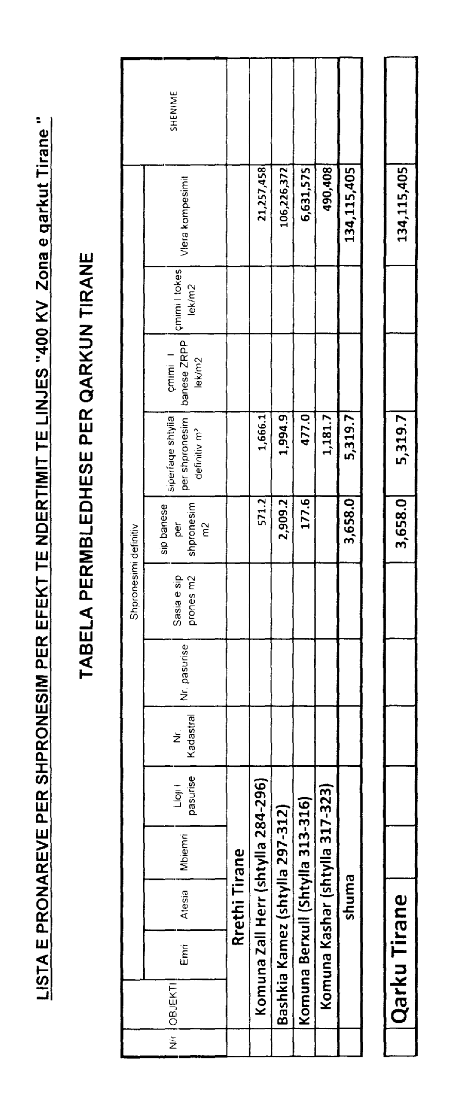
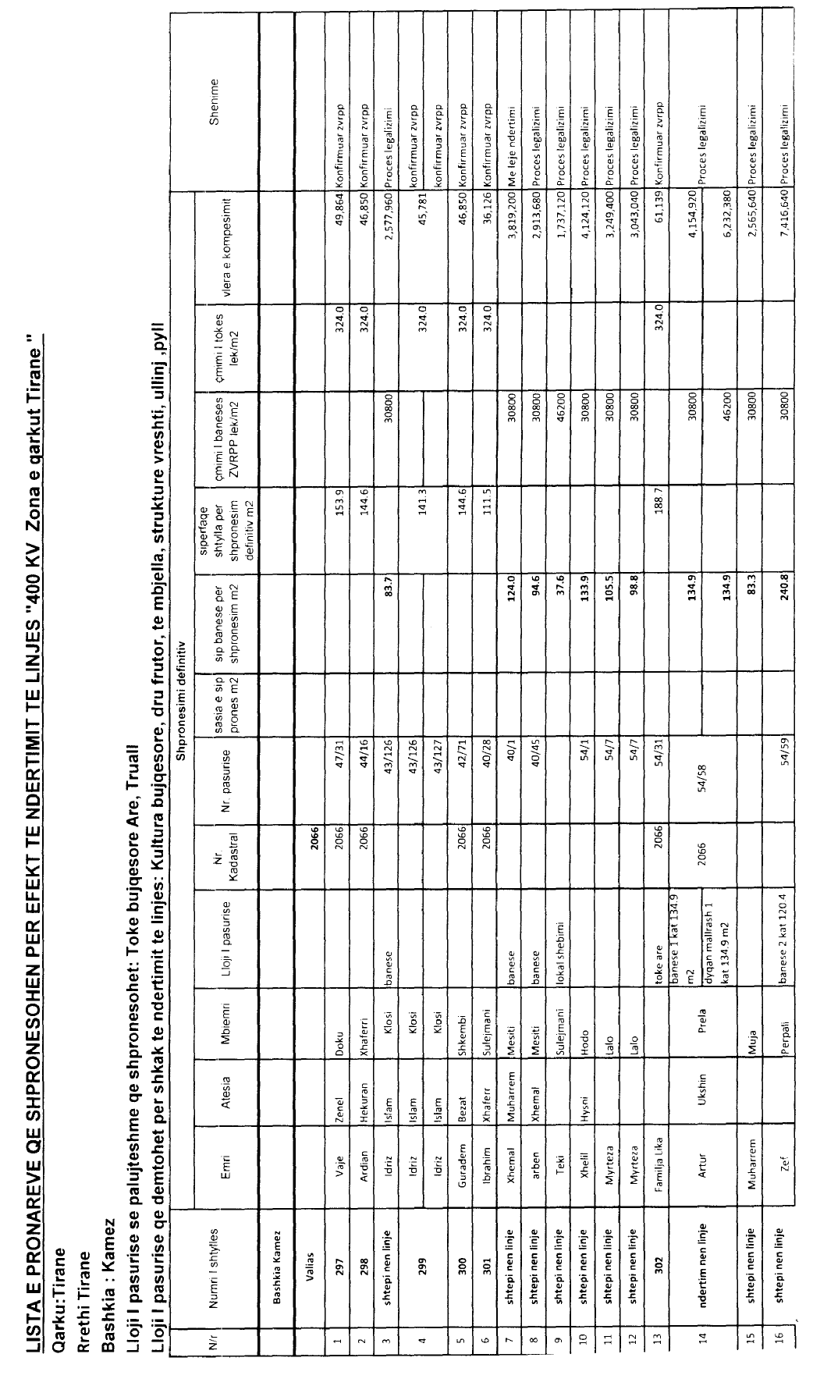

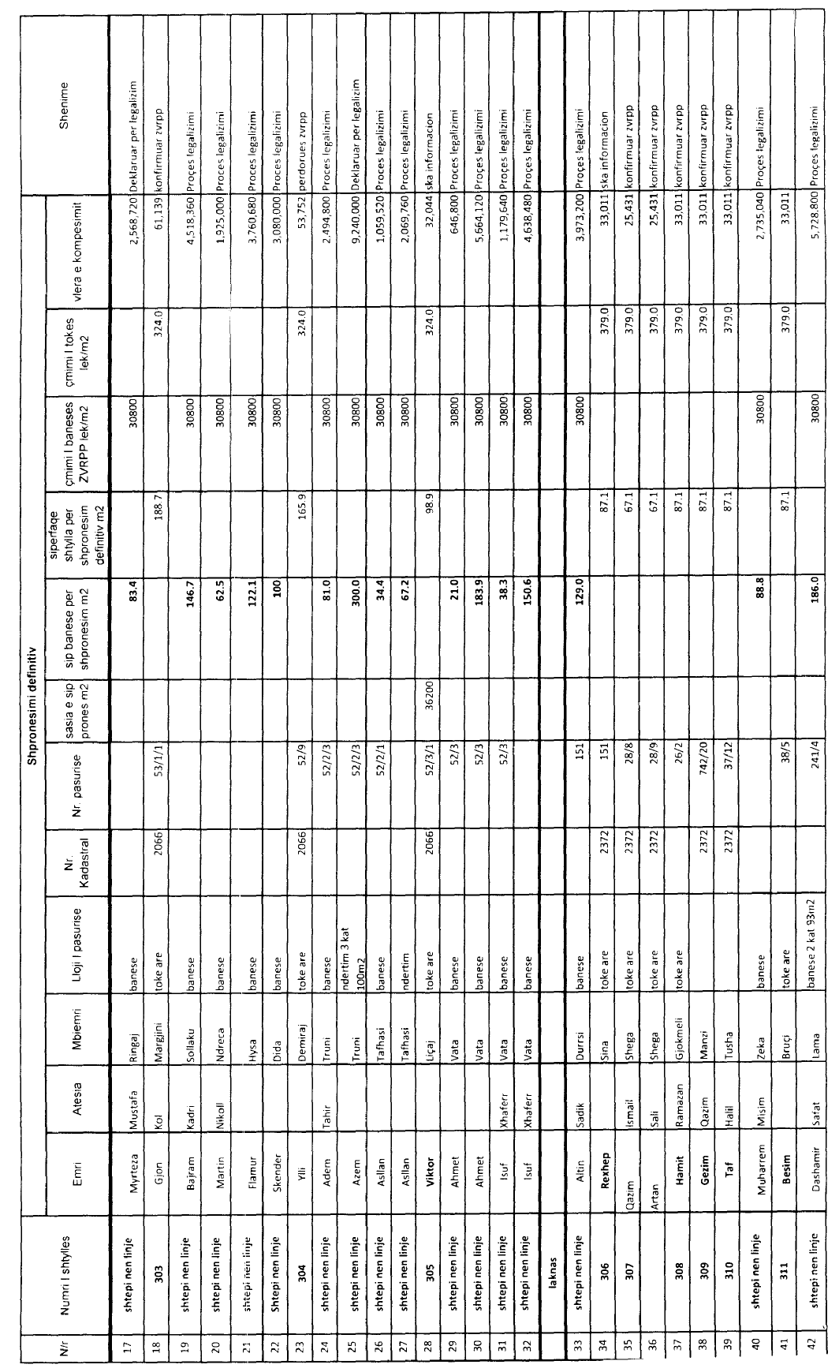

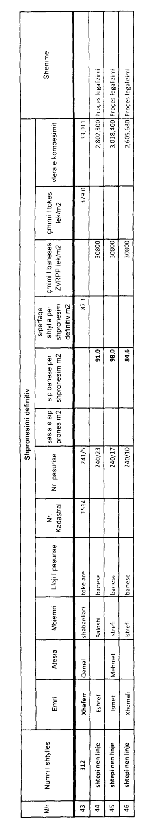
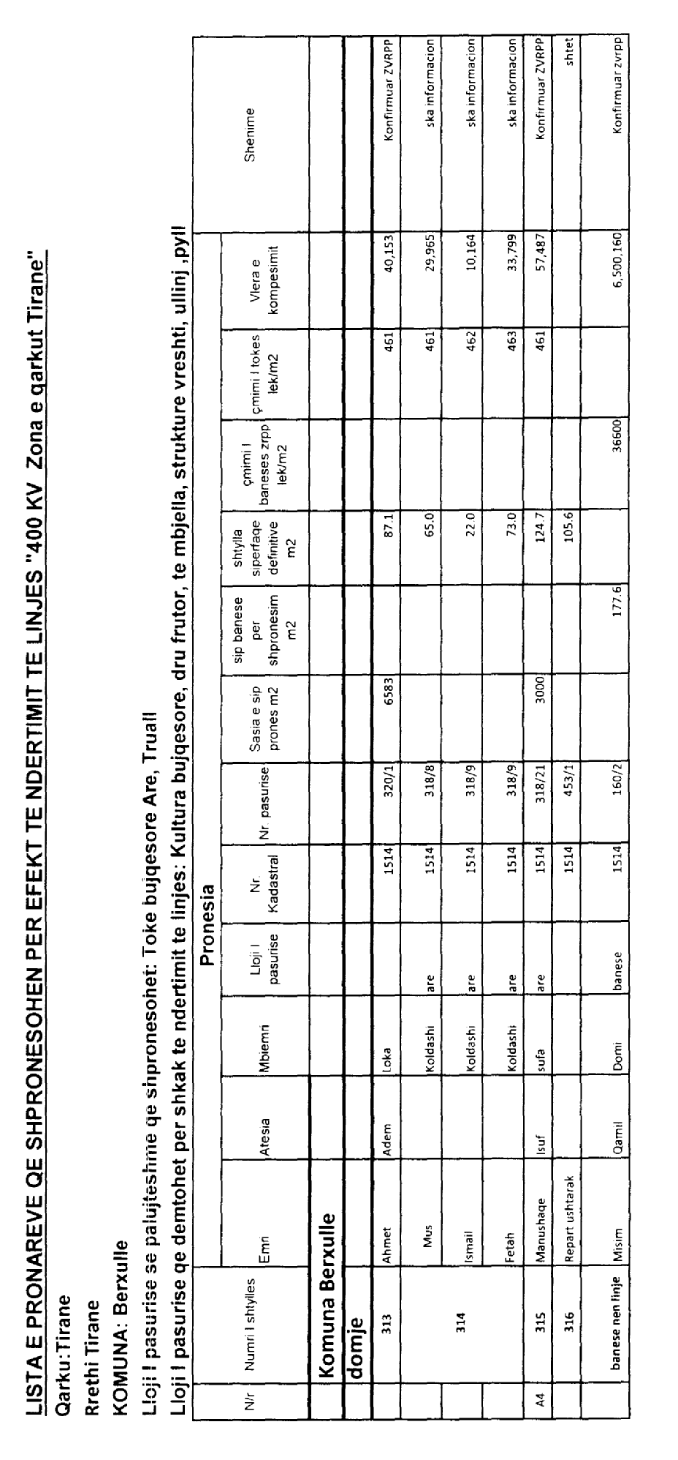
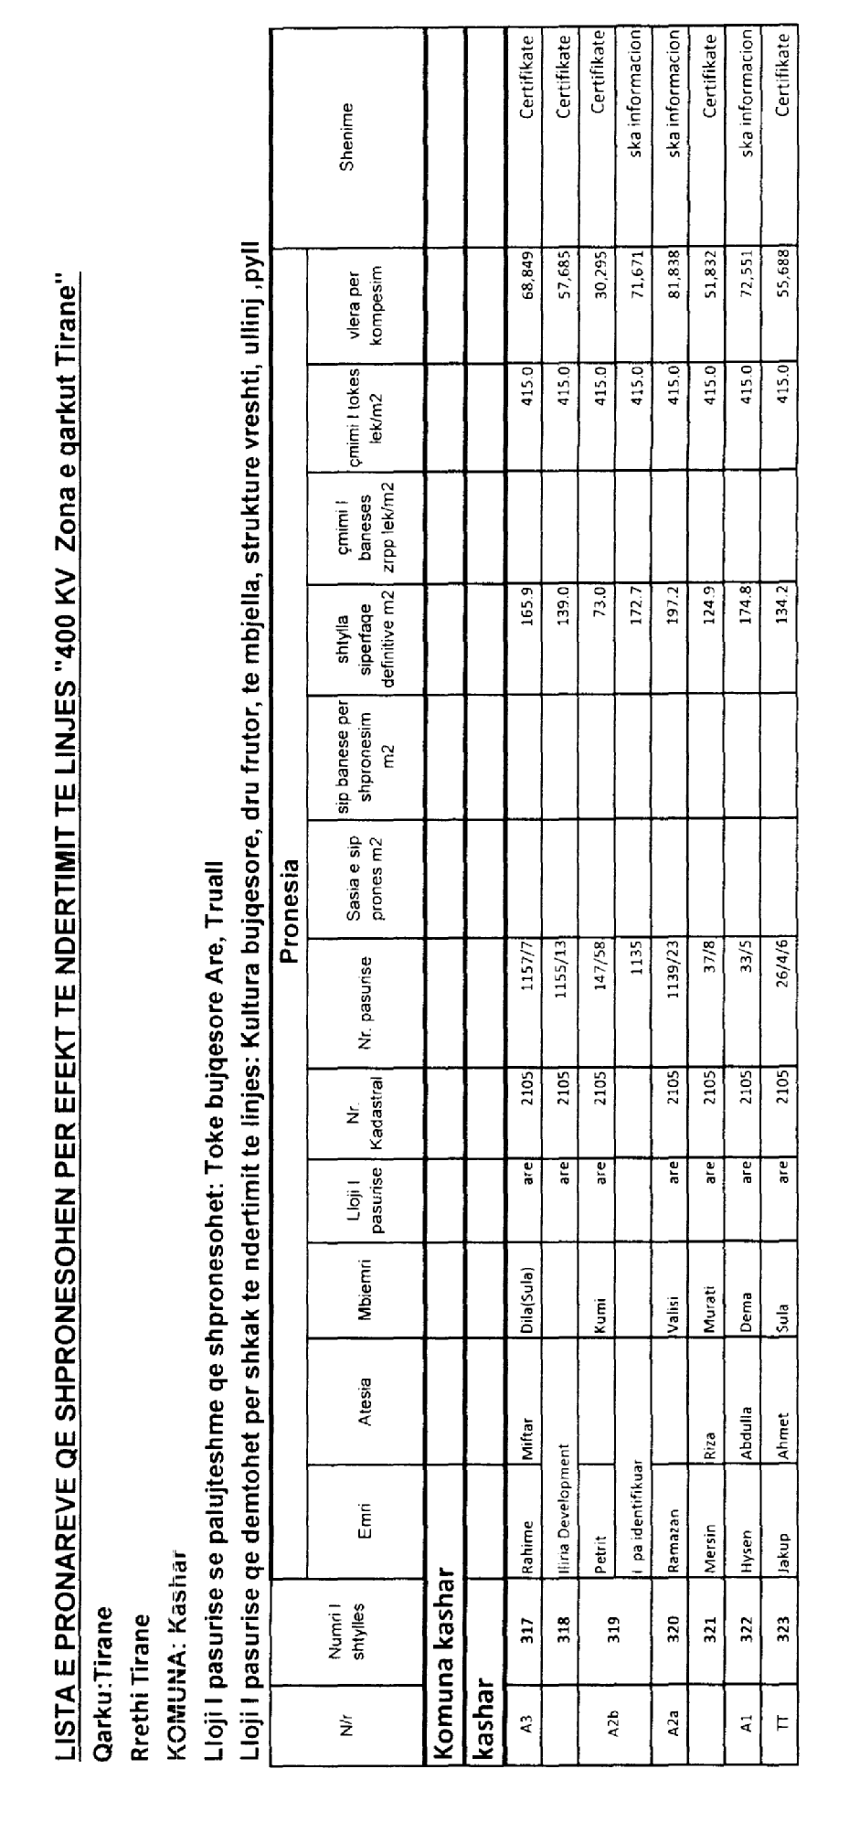
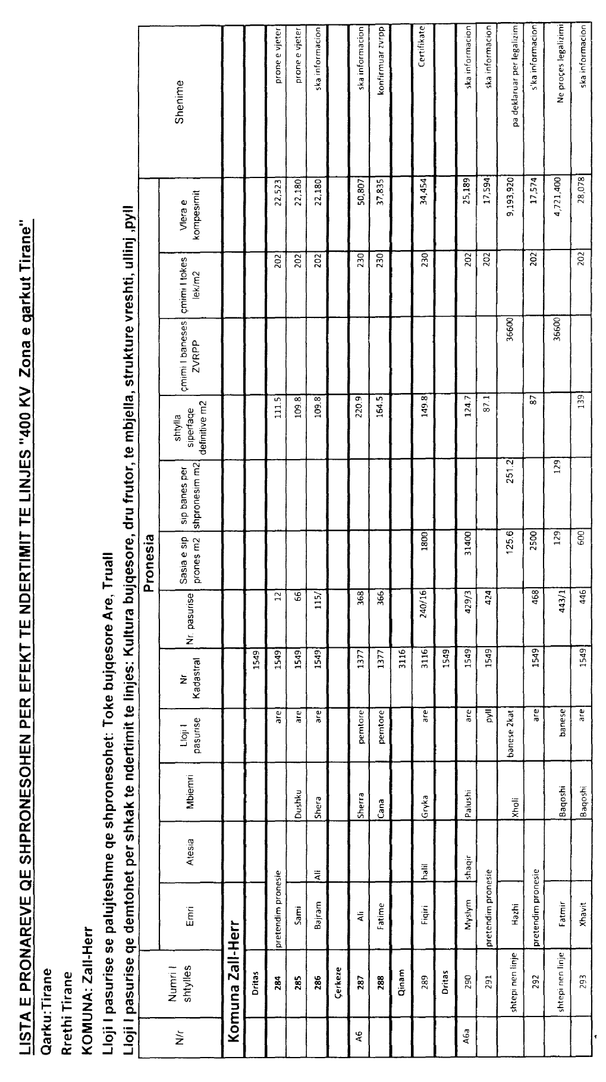

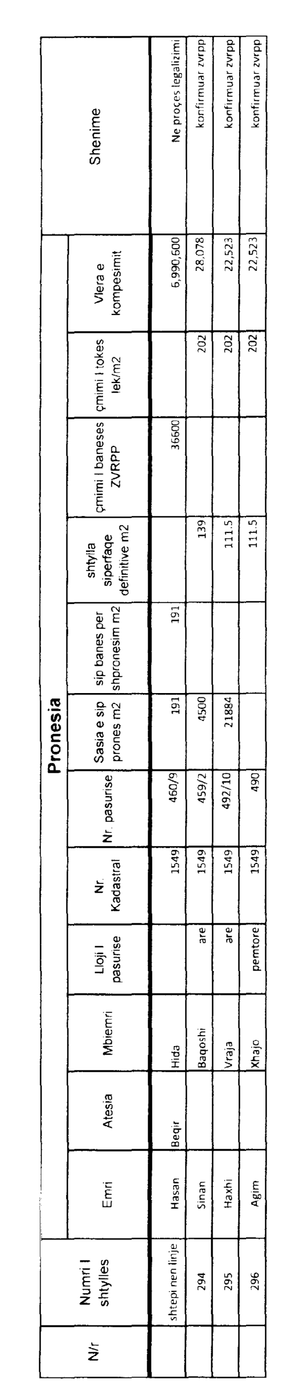

VENDIM

Nr.708, datë 25.8.2010

PëR BASHKëPUNiMIN E INSPEKTORATIT SHTETëROR të PUNëS ME INSTITUCIONET në VARëSI të MINISTRISë Së PUNëVE PUBLIKE DHE TRANSPORTIT

Në mbështetje të nenit 100 të Kushtetutës dhe të nenit 12 të ligjit nr.9634, datë 30.10.2006 “Për inspektimin e punës dhe Inspektoratin Shtetëror të Punës”, me propozimin e Ministrit të Punës, Çështjeve Sociale dhe Shanseve të Barabarta dhe të Ministrit të Punëve Publike dhe Transportit, Këshilli i Ministrave

VENDoSI:

1. Inspektorati Shtetëror i Punës bashkëpunon me institucionet në varësi të Ministrisë së Punëve Publike dhe Transportit për:
a) shkëmbimin e informacionit për të dhënat e subjekteve që ushtrojnë veprimtari me leje të posaçme, të parashikuara në ligje të veçanta;
b) hartimin e programeve të punës për organizimin e kontrolleve të përbashkëta, sipas problematikës;
c) shkëmbimin e informacionit në rastet e konstatimit të shkeljeve të legjislacionit që nuk mbulohen nga institucioni që kryen kontrollin;
ç) bashkëpunimin në rast të hetimit të aksidenteve në punë, si dhe të sëmundjeve profesionale;
d) kryerjen e trajnimeve të përbashkëta për kualifikimin e specialistëve dhe të inspektorëve;
dh) kryerjen e studimeve për çështje të përbashkëta në fushën e sigurisë dhe të shëndetit në punë;
e) hartimin dhe zbatimin e projekteve që synojnë përmirësimin e sigurisë e të shëndetit në punë të punëmarrësve.
2. Inspektorati Shtetëror i Punës bashkëpunon me Inspektoratin Ndërtimor Urbanistik Kombëtar për sigurinë dhe shëndetin në punë, në fushën e ndërtimit.
3. Inspektorati Shtetëror i Punës bashkëpunon me Kapitanerinë e Përgjithshme të Porteve, për të pajisur me leje inspektorët e punës, me qëllim ushtrimin e kontrolleve për punëmarrësit që punojnë në porte, lidhur me zbatimin e legjislacionit të punës.
4. Për institucionet, që sipas ligjit, siguria dhe shëndeti në punë është detyrë e tyre, ISHP-ja do të kontrollojë zbatimin e dispozitave që lidhen me kushtet e punës, kohëzgjatjen e punës e të pushimit, pagat dhe punësimin e të miturve.
5. Ngarkohen Ministria e Punës, Çështjeve Sociale dhe Shanseve të Barabarta dhe Ministria e Punëve Publike dhe Transportit për zbatimin e këtij vendimi.
Ky vendim hyn në fuqi pas botimit në Fletoren Zyrtare.

KRYEMINISTRI
Sali Berisha

VENDIM

Nr.709, datë 25.8.2010

PëR BASHKëPUNIMIN E INSPEKTORATIT SHTETëROR të PUNëS ME INSTITUCIONET në VARëSI të MINISTRISë së MBROJTJES

Në mbështetje të nenit 100 të Kushtetutës dhe të nenit 12 të ligjit nr.9634, datë 30.10.2006 “Për inspektimin e punës dhe Inspektoratin Shtetëror të Punës”, me propozimin e Ministrit të Punës, Çështjeve Sociale dhe Shanseve të Barabarta dhe Ministrit të Mbrojtjes, Këshilli i Ministrave

VENDOSI:

1. Inspektorati Shtetëror i Punës bashkëpunon me Ministrinë e Mbrojtjes dhe strukturat në varësi të saj për:
a) shkëmbimin e informacionit për të dhënat e subjekteve që ushtrojnë veprimtari me leje të posaçme, të parashikuara në ligje të veçanta;
b) hartimin e programeve të punës për organizimin e kontrolleve të përbashkëta, sipas problematikës dhe shkëmbimin e informacionit në rastet e konstatimit të shkeljeve të legjislacionit, që nuk mbulohen nga institucioni që kryen kontrollin;
c) shkëmbimin e informacionit për subjektet që punojnë në mjedise pune që kanë rrezikshmëri të lartë për sigurinë dhe shëndetin në punë;
ç) shkëmbimin e të dhënave për aksidentet dhe sëmundjet profesionale, që janë kompetencë e Ministrisë së Mbrojtjes (në bazë të nenit 42 të ligjit nr.10 237, datë 18.2.2010 “Për sigurinë dhe shëndetin në punë”).
2. Për institucionet ku, sipas ligjit, siguria dhe shëndeti në punë është detyrë e tyre, ISHP-ja do të kontrollojë zbatimin e dispozitave që lidhen me kushtet e punës, kohëzgjatjen e punës e të pushimit, pagat, si dhe punësimin e të miturve.
3. Ngarkohen Ministria e Punës, Çështjeve Sociale dhe Shanseve të Barabarta dhe Ministria e Mbrojtjes për zbatimin e këtij vendimi.
Ky vendim hyn në fuqi pas botimit në Fletoren Zyrtare.

KRYEMINISTRI
Sali Berisha

VENDIM

Nr.710, datë 25.8.2010

PëR BASHKëPUNIMIN E INSPEKTORATIT SHTETëROR të PUNëS ME INSTITUCIONET në VARëSI të MINISTRISë sË BUJQëSISë, USHQIMIT DHE MBROJTJES sË KONSUMATORIT

Në mbështetje të nenit 100 të Kushtetutës dhe të nenit 12 të ligjit nr.9634, datë 30.10.2006 “Për inspektimin e punës dhe Inspektoratin Shtetëror të Punës”, me propozimin e Ministrit të Punës, Çështjeve Sociale dhe Shanseve të Barabarta dhe Ministrit të Bujqësisë, Ushqimit dhe Mbrojtjes së Konsumatorit, Këshilli i Ministrave

VENDOSI:

1. Inspektorati Shtetëror i Punës bashkëpunon me institucionet në varësi të Ministrisë së Bujqësisë, Ushqimit dhe Mbrojtjes së Konsumatorit për:
a) shkëmbimin e informacionit për të dhënat e subjekteve që ushtrojnë veprimtari me leje të posaçme, të parashikuara në ligje të veçanta;

b) hartimin e programeve të punës për organizimin e kontrolleve të përbashkëta, sipas problematikës;
c) shkëmbimin e informacionit në rastet e konstatimit të shkeljeve të legjislacionit, që nuk mbulohen nga institucioni që kryen kontrollin;
ç) bashkëpunimin në rast të hetimit të aksidenteve në punë, si edhe të sëmundjeve profesionale;
d) kryerjen e trajnimeve të përbashkëta për kualifikimin e specialistëve dhe të inspektorëve;
dh) kryerjen e studimeve për çështje të përbashkëta në fushën e sigurisë dhe të shëndetit në punë;
e) hartimin dhe zbatimin e projekteve që synojnë përmirësimin e sigurisë dhe të shëndetit në punë të punëmarrësve.
2. Inspektorati Shtetëror i Punës bashkëpunon me Institutin e Sigurisë Ushqimore dhe Veterinare për:
a) sigurinë dhe shëndetin në punë të punëmarrësve, të cilët merren me rritjen dhe përkujdesjen e kafshëve;
b) bashkëpunimin me Departamentin e Sigurisë Ushqimore, për sigurinë dhe shëndetin e punëmarrësve, që merren me produktet/nënproduktet që kanë rrezikshmëri.
3. Ngarkohen Ministria e Punës, Çështjeve Sociale dhe Shanseve të Barabarta dhe Ministria e Bujqësisë, Ushqimit dhe Mbrojtjes së Konsumatorit për zbatimin e këtij vendimi.
Ky vendim hyn në fuqi pas botimit në Fletoren Zyrtare.

KRYEMINISTRI
Sali Berisha

VENDIM

Nr.711, datë 25.8.2010

PëR SHKARKiMIN NGA DETYRA të KRYETARIT të KOMUNëS KALAJA E DODËS,

Z. BAJRAM HIMALLARI

Në mbështetje të neneve 100, pika 2, dhe 115, të Kushtetutës, si dhe të nenit 42, shkronja “a”, të ligjit nr.8652, datë 31.7.2000 “Për organizimin dhe funksionimin e qeverisjes vendore”, me propozimin e Ministrit të Brendshëm, Këshilli i Ministrave

VENDOSI:

Shkarkimin nga detyra, për shkelje të rënda të ligjit, të kryetarit të komunës Kalaja e Dodës, z. Bajram Himallari.
Ky vendim hyn në fuqi menjëherë dhe botohet në Fletoren Zyrtare.

KRYEMINISTRI
Sali Berisha

VENDIM

Nr.713, datë 25.8.2010

PËR PËRCAKTIMIN E RREGULLAVE PËR KUSHTET E PROCEDURAT PËR DHËNIEN E LEJEVE PËR NDËRTIMIN DHE PËRDORIMIN E TUBACIONEVE E TË INFRASTRUKTURËS SË SISTEMEVE TË GAZIT NATYROR

Në mbështetje të nenit 100 të Kushtetutës dhe të nenit 8 të ligjit nr.9946, datë 30.6.2008 “Për sektorin e gazit natyror”, me propozimin e Ministrit të Ekonomisë, Tregtisë dhe Energjetikës, Këshilli i Ministrave

VENDOSI:

I. DISPOZITA TË PËRGJITHSHME
1. Qëllimi i këtyre rregullave është të përcaktojnë procedurat dhe kriteret për aplikimin, vlerësimin dhe dhënien e një lejeje për ndërtimin e përdorimin e tubacioneve dhe të infrastrukturës përkatëse për transmetimin e shpërndarjen e gazit natyror ose për lidhjen e sistemit shqiptar të gazit natyror me sistemet fqinj, të instalimeve të gazit natyror të lëngëzuar (GNL-së), të depozitave nëntokësore të gazit natyror, si dhe të linjave direkte.
2. Të gjithë termat e përcaktuar në nenin 3 të ligjit nr.9946, datë 30.6.2008 “Për sektorin e gazit natyror”, kanë të njëjtin kuptim edhe në këtë vendim, ndërsa termat në vijim do të kenë këto kuptime:
- “Autorizim i përkohshëm”, miratimi i ndërmjetëm, i dhënë nga ministria përgjegjëse për hidrokarburet për vazhdimin e procedurave për marrjen e një lejeje për ndërtimin e përdorimin e tubacioneve dhe të infrastrukturës përkatëse për transmetimin e shpërndarjen e gazit natyror ose për lidhjen e sistemit shqiptar të gazit natyror me sistemet fqinj, të instalimeve të gazit natyror të lëngëzuar (GNL-së), të depozitave nëntokësore të gazit natyror, si dhe të linjave direkte.
- “Subjekt”, një shoqëri aksionare, e krijuar sipas legjislacionit shqiptar ose një zyrë përfaqësie e një shoqërie të huaj aksionare, e regjistruar në Qendrën Kombëtare të Regjistrimit sipas legjislacionit shqiptar në fuqi apo një bashkim shoqërish që aplikon për një leje, në përputhje me dispozitat e këtij vendimi.
- “Bashkim shoqërish”, bashkimi i përkohshëm i dy ose më shumë shoqërive që paraqesin një kërkesë të përbashkët për marrjen e një lejeje sipas dispozitave të këtij vendimi.
- “Leje”, vendimi i miratuar nga Këshilli i Ministrave sipas procedurave të këtij vendimi për ndërtimin e tubacioneve dhe të infrastrukturës përkatëse për transmetimin e shpërndarjen e gazit natyror ose për lidhjen e sistemit shqiptar të gazit natyror me sistemet fqinje, të instalimeve të gazit natyror të lëngëzuar (GNL-së), të depozitave nëntokësore të gazit natyror, si dhe të linjave direkte, i cili bëhet efektiv me hyrjen në fuqi të vendimit të Këshillit të Ministrave.
- “Kontratë”, marrëveshja që lidhet ndërmjet ministrit përgjegjës për energjinë ose i autorizuari prej tij dhe subjektit që ka aplikuar për një leje sipas këtij vendimi për ndërtimin dhe përdorimin e tubacioneve e të infrastrukturës përkatëse për transmetimin e shpërndarjen e gazit natyror ose për lidhjen e sistemit shqiptar të gazit natyror me sistemet fqinj, të instalimeve të gazit natyror të lëngëzuar (GNL-së), të depozitave nëntokësore të gazit natyror, si dhe të linjave direkte, e cila miratohet nga Këshilli i Ministrave dhe i bashkëlidhet lejes.
3. Subjektet e interesuara për ndërtimin dhe përdorimin e tubacioneve e të infrastrukturës përkatëse për transmetimin e shpërndarjen e gazit natyror ose për lidhjen e sistemit shqiptar të gazit natyror me sistemet fqinj, të instalimeve të gazit natyror të lëngëzuar (GNL-së), të depozitave nëntokësore të gazit natyror, si dhe të linjave direkte, që në vazhdim do të quhen infrastruktura e sistemit të gazit, pajisen me leje të veçantë të miratuar nga Këshilli i Ministrave sipas procedurave dhe kritereve të përcaktuara në këtë vendim.
II. RREGULLAT PËR KUSHTET E DHËNIES SË LEJES
4. Çdo subjekt i themeluar në formën e shoqërisë aksionare, si dhe çdo bashkim i shoqërive, që zhvillon veprimtari tregtare sipas legjislacionit shqiptar, mund të aplikojë për marrjen e një lejeje për ndërtimin e përdorimin e infrastrukturës së sistemeve të gazit, në përputhje me rregullat që përcaktohen në këtë vendim, si dhe duke respektuar edhe kriteret e mosdiskriminit, të trajtimit të barabartë e të transparencës.
5. Çdo subjekt i huaj që kërkon të paraqesë kërkesën për marrjen e një lejeje sipas këtyre rregullave, duhet të krijojë në Shqipëri një filial, në formën e shoqërisë aksionare ose bashkimi të shoqërive, sipas dispozitave të ligjit nr.9901, datë 14.4.2008 “Për tregtarët dhe shoqëritë tregtare”, dhe kërkesave të legjislacionit tatimor shqiptar.
6. Kërkesa për pajisjen me leje për ndërtimin dhe përdorimin e infrastrukturës së sistemeve të gazit paraqitet në ministrinë përgjegjëse për hidrokarburet, e shoqëruar me dokumentet dhe të dhënat e mëposhtme:
a) Dokumentin për regjistrimin e subjektit juridik si shoqëri aksionare, të lëshuar nga organi ose institucioni shtetëror i ngarkuar me ligj;
b) Adresën e shoqërisë;
c) Dokumentin për numrin unik të identifikimit të subjektit (NUIS);
ç) Emrin e administratorit të shoqërisë;
d) Vërtetime për shlyerjen e taksave, për pagesën e sigurimeve shoqërore dhe që shoqëria nuk është në proces falimentimi;
dh) Vërtetime që shoqëria nuk është dënuar ndonjëherë për shkelje të bëra gjatë veprimtarisë së saj, lëshuar nga organet përkatëse të shteteve ku ajo ka ushtruar veprimtarinë;
e) Pasqyrat financiare të audituara të tri viteve të fundit të veprimtarisë ose kur shoqëria ka më pak se tre vjet që është krijuar, për periudhën e ekzistencës së shoqërisë, si dhe çdo dokumentacion tjetër financiar që provon aftësitë financiare për të realizuar projektin e propozuar. Në rastin kur subjekti kërkues ka më pak se tre vjet që është krijuar, aksionarët ose partnerët e një subjekti të tillë, që zotërojnë 5% ose më shumë të kapitalit të vet të këtij subjekti, do të paraqesin pasqyra financiare të audituara për secilin prej tri viteve të fundit përpara paraqitjes së kërkesës;
ë) Një përmbledhje me treguesit kryesorë teknikë, teknologjikë dhe financiarë të projektit të propozuar për ndërtimin dhe përdorimin e infrastrukturës përkatëse për transmetimin e shpërndarjen e gazit natyror ose për lidhjen e sistemit shqiptar të gazit natyror me sistemet fqinje, të instalimeve të gazit natyror të lëngëzuar (GNL-së), të depozitave nëntokësore të gazit natyror, si dhe të linjave direkte, si dhe të instalimeve të tjera në funksion të këtyre objekteve;
f) Skemë-idenë, genplanin dhe dokumentet e pronësisë mbi tokën apo formën e përdorimit të kësaj prone (pronësi, qira etj.), në rastin kur objekti kërkohet të ndërtohet në zona të miratuara sipas vendimeve përkatëse të Këshillit të Ministrave, si dhe në zona të tjera të përcaktuara sipas studimeve të miratuara me vendime të organeve ose të institucioneve respektive. Në këtë rast, do të ndiqen procedurat e mëposhtme:
i) Kur infrastruktura përkatëse e sistemeve të gazit do të ndërtohet në territore në brendësi të vendit (tokë dhe det), nevojiten skemë-ideja dhe genplani i sipërfaqes ku parashikohet të ndërtohet objekti, së bashku me përditësimet paraprake teknike dhe administrative.
ii) Kur infrastruktura përkatëse e sistemeve të gazit është pjesë e tubacioneve që kalojnë tranzit në territorin e Republikës së Shqipërisë (në më shumë se dy vende në tokë dhe det), nevojiten skemë-ideja dhe genplani i sipërfaqes ku parashikohet të ndërtohet objekti, të shoqëruara me një skemë tërësore të të gjithë shtrirjes së objektit në vendet e tjera të rajonit, së bashku me përditësimet paraprake teknike dhe administrative, sipas situatës në terren për territorin shqiptar. Pjesë e dokumentacionit të jetë edhe praktika procedurale, që disponon subjekti për marrëveshjen ose miratimin në parim të projektit, me vendet e tjera, në territoret e të cilave parashikohet të kalojnë tubacionet e infrastruktura përkatëse për transmetimin dhe shpërndarjen e gazit natyror ose për lidhjen e sistemit shqiptar të gazit natyror me sistemet fqinj, si dhe linjat direkte.
g) Oponencën paraprake nga ministria përgjegjëse për trashëgiminë kulturore, në rastet e ndërtimeve të mëdha që prekin parqet arkeologjike, qytetet-muze, zonat-muze, qendrat historike, zonat arkeologjike dhe ansamblet muze, në përputhje me legjislacionin në fuqi për trashëgiminë kulturore.
gj) Dokumentacionin, që vërteton përvojën e subjektit, të filialit ose të kontraktorit të tij, në fushën e ndërtimit ose të përdorimit të infrastrukturës përkatëse të sistemeve të gazit. Nëse subjekti kërkues synon të përdorë në operimet e tij të përditshme një shoqëri menaxhimi, ai duhet ta njoftojë për këtë synim ministrinë përgjegjëse për energjinë dhe të garantojë performancën e kësaj shoqërie.
h) Dokumente ose marrëveshje me institucionet bankare që vërtetojnë kredibilitetin financiar për mundësinë e ndërtimit të infrastrukturës së sistemeve të gazit, referuar objektit që paraqitet në projektide.
7. Kërkesa për një leje sipas këtyre rregullave mund të bëhet edhe nga më shumë se një subjekt në formën e një bashkimi shoqërish. Në rast se një aplikim është paraqitur nga një bashkim shoqërish, anëtarët e këtij bashkimi caktojnë një partner udhëheqës, i autorizuar nëpërmjet një prokure të nënshkruar nga të gjithë anëtarët e bashkimit për të vepruar në emër të tyre për qëllimin e aplikimit. Dokumentet dhe informacioni i përcaktuar në pikën 6 të këtij vendimi, duhet të paraqiten për të gjithë anëtarët e bashkimit të shoqërisë. Ministria përgjegjëse për hidrokarburet kërkon, në këtë rast, dokumentacionin e nevojshëm juridik ku përcaktohet përgjegjësia solidare e bashkimit të përkohshëm të shoqërive për realizimin e projektit, në formën e një deklarate ose të një marrëveshjeje të përbashkët të shoqërive. Në rastin kur një kërkesë për leje e bërë nga një bashkim shoqërish, miratohet sipas dispozitave të këtyre rregullave, brenda 30 (tridhjetë) ditëve nga data e njoftimit të vendimit, shoqëritë anëtare të këtij bashkimi krijojnë një shoqëri aksionare, në përputhje me legjislacionin shqiptar në fuqi, me përqindjet përkatëse të aksioneve.
8. Çdo kërkesë e shoqëruar me dokumentacionin përkatës do të paraqitet në gjuhën shqipe në dy kopje: një origjinale ose fotokopje e noterizuar dhe një fotokopje tjetër e të gjithë dokumentacionit të përcaktuar në këto rregulla. Vërtetimet dhe deklaratat nga organet përkatëse të parashikuara në këto rregulla, duhet të jenë lëshuar jo më parë se 3 (tre) muaj nga çasti i paraqitjes së aplikimit.
9. Kërkesa për dhënien e lejes, e cila nuk ka bashkëlidhur dokumentacionin e përcaktuar në pikën 6 të këtij vendimi, nuk është objekt i shqyrtimit nga komisioni i vlerësimit të kërkesave.
III. RREGULLAT PËR PROCEDURËN E DHËNIES SË LEJES
10. Për vlerësimin e kërkesave dhe të dokumentacionit shoqërues, të paraqitura nga subjektet e interesuara për t’u pajisur me leje për ndërtimin e përdorimin e infrastrukturës së sistemeve të gazit pranë ministrisë përgjegjëse për energjinë, krijohet një komision vlerësimi ad hoc, me këtë përbërje:
a) Ministria përgjegjëse për energjinë dhe për ekonominë 4 anëtarë;
b) Ministria përgjegjëse për rregullimin e territorit 1 anëtar;
c) Ministria përgjegjëse për financat 1 anëtar;
ç) Ministria përgjegjëse për mjedisin 1 anëtar;
d) Ministria përgjegjëse për turizmin dhe kulturën 2 anëtarë.
11. Kryetari i komisionit dhe tre anëtarët përfaqësues të ministrisë përgjegjëse për energjinë dhe për ekonominë, caktohen nga ministri përgjegjës për energjinë. Anëtarët e tjerë të komisionit caktohen nga ministrat përkatës.
12. Mënyra e funksionimit të komisionit të vlerësimit të kërkesave përcaktohet me një urdhër të ministrit përgjegjës për energjinë, i cili duhet të dalë brenda 3 (tre) muajve nga data e hyrjes në fuqi të këtij vendimi.
13. Ministria përgjegjëse për energjinë, në procesin e vlerësimit të një kërkese, kërkon ekspertizë dhe konsulencë nga ekspertë/institucione vendase ose të huaj.
14. Komisioni i vlerësimit të kërkesave mblidhet brenda një periudhe kohore 15 (pesëmbëdhjetë) ditë pune nga data e paraqitjes së kërkesës dhe bën vlerësimin e saj, duke bërë verifikimin e dokumentacionit të paraqitur nga subjekti kërkues, si më poshtë vijon:
a) Kur, mbas verifikimit, rezulton se dokumentacioni i paraqitur nga aplikuesi është i rregullt, komisioni pranon kërkesën dhe brenda 30 (tridhjetë) ditëve bën vlerësimin e saj duke i paraqitur ministrit përgjegjës për energjinë praktikën me dokumentacionin përkatës për dhënien e subjektit aplikues të “autorizimit të përkohshëm” për vazhdimin e procedurave për plotësimin e dokumentacionit teknik dhe ekonomik për projektin në zonën dhe sipërfaqen e kërkuar, si dhe për realizimin e praktikave përkatëse deri në marrjen e lejes. Autorizimi i përkohshëm jepet me afat të përcaktuar dhe titullari i tij duhet të paraqesë kërkesën sipas dispozitave të këtij vendimi për pajisjen me lejen përfundimtare, përpara përfundimit të afatit të autorizimit të përkohshëm.
b) Kur, mbas verifikimit, rezulton se dokumentacioni i paraqitur nuk i plotëson kushtet e përcaktuara në pikën 6 të këtij vendimi, komisioni hedh poshtë kërkesën, informon ministrin përgjegjës për energjinë dhe brenda 10 (dhjetë) ditëve ia kthen subjektit kërkues dokumentacionin përkatës, së bashku me një shkresë ku argumentohet vendimi i marrë. Subjekti ka të drejtën e riaplikimit.
c) Kur subjekti kërkues nuk është dakord me vendimin e komisionit ai ka të drejtën e ankimimit brenda një muaji nga data e marrjes së vendimit, pranë ministrit përgjegjës për energjinë. Shqyrtimi i ankimit dhe vendimi për të jepen brenda 10 (dhjetë) ditëve dhe ky vendim është përfundimtar.
ç) Në rast se gjatë shqyrtimit të një kërkese për një projekt të infrastrukturës së sitemit të gazit sipas dispozitave të këtyre rregullave, një subjekt tjetër paraqet një kërkesë, e cila i referohet po atij projekti ose një projekti që esencialisht ka të njëjtat parametra hapësinorë, teknikë dhe të njëjtit tregues ekonomikë me projektin në shqyrtim, kërkesa e dytë nuk merret në shqyrtim nga ministria përgjegjëse për energjinë, nëse nuk është marrë një vendim përfundimtar për pranimin ose jo të kërkesës së parë. Ministria njofton subjektin e dytë kërkues për vendimin brenda 20 (njëzet) ditëve nga data e paraqitjes së kërkesës së tij.
15. Në autorizimin e përkohshëm, dhënë sipas shkronjës “a” të pikës 14 të këtij vendimi, duhet të përcaktohen:
a) Emri i shoqërisë që paraqet kërkesën, numri unik i identifikimit të subjektit (NUIS).
b) E drejta për të investuar për përgatitjen e dokumentacionit të plotë në zonën përkatëse, në përputhje me kërkesat e legjislacionit në fuqi për marrjen e lejes nga Këshilli i Ministrave.
c) Dokumentacioni i nevojshëm që duhet të përgatisë/plotësojë subjekti deri në paraqitjen e tij në ministrinë përgjegjëse për energjinë, për procedim të mëtejshëm për marrjen e lejes.
ç) Afati kohor i vlefshmërisë së autorizimit të përkohshëm, brenda të cilit duhet të përfundojë përgatitja e dokumentacionit të nevojshëm për marrjen e lejes, afat i cili në çdo rast nuk mund të jetë më shumë se dy vjet.
16. Subjekti i pajisur me autorizimin e përkohshëm duhet të paraqesë në ministrinë përgjegjëse për energjinë, brenda afatit të përcaktuar në atë autorizim, dokumentacionin e plotë për marrjen e lejes, i cili duhet të përmbajë:
a) Studimin urbanistik për ndërtimin e infrastrukturës së sistemeve të gazit;
b) Skemën kryesore me treguesit teknikë dhe ekonomikë të projektit të miratuar nga institucionet e linjës dhe ekspertë të fushës, vendas apo të huaj, si dhe planbiznesin e përgatitur nga subjekti;
c) Dokumentacionin juridik dhe teknik që vërteton arritjen e ndonjë marrëveshjeje në parim ose përfundimtare për projektin që subjekti mund të ketë lidhur me autoritetet përgjegjëse të vendeve të tjera, në territoret e të cilave parashikohet të kalojë tubacioni për transmetimin dhe shpërndarjen e gazit natyror ose për lidhjen e sistemit shqiptar të gazit natyror me sistemet fqinje, si dhe linja direkte, për rastin kur këto objekte janë pjesë e tubacioneve që kalojnë në territorin e Republikës së Shqipërisë (në më shumë se dy vende në tokë dhe në det), si dhe një skemë tërësore e objektit të ri për të gjithë shtrirjen e tij në vendet e tjera të rajonit ku parashikohet të ndërtohet objekti;
ç) Dokumentin që vërteton të drejtën e pronësisë dhe formën e përdorimit të sipërfaqes së tokës ku do të ndërtohet objekti, për një periudhë të barabartë me afatin e lejes;
d) Lejen mjedisore nga ministria përgjegjëse për mjedisin;
dh) Miratimin me shkrim të Këshillit Kombëtar të Restaurimeve dhe të Këshillit Kombëtar për Arkeologjinë në përputhje me legjislacionin për trashëgiminë kulturore;
e) Dokumentacionin bankar që vërteton aftësinë financiare të shoqërisë për të përballuar ndërtimin e tubacionit ose të infrastrukturës së gazit;
ë) Opinionin e ERE-s në rast se nga subjekti është kërkuar ose do të kërkohet të merret një licencë dhe/ose miratimi për përjashtimin nga aksesi i palës së tretë për infrastrukturën e sistemeve të gazit, që kërkohet të ndërtohet dhe të përdoret prej tij sipas dispozitave të ligjit nr.9946, datë 30.6.2008 “Për sektorin e gazit natyror”. Opinioni i ERE-s nuk është i nevojshëm në rastin e ndërtimit të një linje direkte;

f) Dokumentacionin dhe praktikat procedurale, që disponon subjekti për marrëveshjet që ai ka arritur me organet e pushtetit vendor, lidhur me projektin, në rast se në projektin për tubacionet e infrastrukturës përkatëse përfshihet edhe shpërndarja e gazit natyror në territorin që është në juridiksionin e këtyre organeve të pushtetit vendor.
17. a) Komisioni i vlerësimit me përbërje siç parashikohet në pikën 10 të këtij vendimi, brenda 60 (gjashtëdhjetë) ditëve nga data e paraqitjes së dokumentacionit të përcaktuar në pikën 16 të këtij vendimi, shqyrton dokumentacionin dhe i propozon ministrit përgjegjës për energjinë miratimin ose jo të vazhdimit të procedurave për dhënien e lejes për ndërtimin e përdorimin e objektit konkret të infrastrukturës së sistemeve të gazit.
b) Në rast se komisioni i vlerësimit i propozon ministrit të miratojë vazhdimin e procedurave për dhënien e lejes dhe ky i fundit shprehet dakord, ministri urdhëron negocimin për lidhjen e kontratës me subjektin që do të marrë të drejtën për ndërtimin e përdorimin e objektit të infrastrukturës së sistemit të gazit. Komisioni i vlerësimit negocion termat dhe kushtet e kontratës me subjektin që do të marrë lejen.
Negocimet e kontratës për dhënien e lejes duhet të përfundojnë brenda 24 (njëzet e katër) muajve nga data e paraqitjes së dokumentacionit të përcaktuar në pikën 16 të këtij vendimi.
c) Kontrata, e cila nënshkruhet nga ministri përgjegjës për energjinë, së bashku me të gjitha dokumentet e përgatitura sipas këtij vendimi dhe me një kopje të autorizimit të përkohshëm, në përputhje me praktikat dhe procedurat ligjore në fuqi paraqiten në Këshillin e Ministrave për miratim të lejes, e cila bashkëlidhur ka si pjesë të saj edhe kontratën.
18. Në kontratën e negociuar sipas shkronjës “b” të pikës 17 të këtij vendimi, duhet të përcaktohen:
a) Palët dhe adresat përkatëse të tyre, përfshirë dhe përfaqësuesin e organit shtetëror që ndjek dhe monitoron ndërtimin e përdorimin e infrastrukturës së sistemeve të gazit;
b) Vendndodhja ose zona e shtrirjes së objektit të infrastrukturës së sistemeve të gazit, përfshirë edhe përcaktimin e kufijve e të sektorëve të veçantë të tij;
c) Periudha e vlefshmërisë së lejes, që është 30 (tridhjetë) vjet nga data e hyrjes në fuqi të vendimit të Këshilli të Ministrave, si dhe e drejta për ripërsëritjen e kësaj lejeje nëpërmjet paraqitjes së kërkesës nga subjekti jo më vonë se tre vjet nga përfundimi i afatit të lejes;
ç) Afati i paraqitjes së dokumentacionit për marrjen e lejes së ndërtimit, afati i përfundimit të ndërtimit të objektit të infrastrukturës së sistemeve të gazit, si dhe i fillimit të vënies në përdorim;
d) E drejta e shoqërisë së pajisur me leje për të kërkuar shtyrjen e afatit të përfundimit të ndërtimit ose të vënies në përdorim të objektit të infrastrukturës së sistemeve të gazit, për shkak të një force madhore;
dh) Detyrimi i shoqërisë për marrjen e lejeve dhe të licencave përkatëse nga ERE në zbatim të dispozitave të ligjit nr.9946, datë 30.6.2008 “Për sektorin e gazit natyror”, si dhe e drejta e organeve dhe institucioneve shtetërore, të ngarkuara me ligj, për kontrollin e zbatimit të projektit me cilësinë dhe në afatin e përcaktuar në projekt;
e) Lloji i produkteve që do të transportohen në objektin e infrastrukturës së sistemeve të gazit;
ë) Lloji i të dhënave dhe afatet brenda të cilave subjekti duhet t’i dërgojë ato në ministrinë përgjegjëse për energjinë;
f) Të dhënat dhe informacioni për dokumentacionin e praktikat procedurale, që disponon subjekti për marrëveshjen lidhur me projektin ose për miratimin e tij në parim nga vendet e tjera në përputhje me legjislacionin në fuqi në këto vende, në rast se ka parashikim që tubacionet dhe infrastruktura përkatëse për transmetimin dhe shpërndarjen e gazit natyror ose për lidhjen e sistemit shqiptar të gazit natyror me sistemet fqinje, si dhe linjat direkte të kalojnë në territoret e këtyre vendeve;
g) Sanksionet ndaj subjektit deri në përfundimin e njëanshëm të kontratës, në rast të mosfillimit në kohë të punimeve, të ndërprerjes, të heqjes dorë apo të paaftësisë për të realizuar/përfunduar investimin për objektin (projektin), për të cilat më parë ka qenë përcaktuar një periudhë kohore për ndreqjen ose korrigjimin e shkeljeve të vërejtura apo kur nga kontrollet e ushtruara nga organet dhe institucionet shtetërore, të ngarkuara me ligj, janë vërejtur shkelje ose mosrespektim të kërkesave në zbatimin e parametrave teknikë, në afatin e realizimit të projektit dhe të normave mjedisore apo të detyrimeve të tjera ligjore në fuqi gjatë periudhës së përdorimit të objektit, për të cilat më parë ka qenë përcaktuar një periudhë për ndreqjen ose korrigjimin e shkeljeve.
gj) Kalimi i të drejtave dhe/ose i detyrimeve të kontratës dhe ndryshimi i aksionarëve të shoqërisë;
h) Detyrimi i subjektit për respektimin e legjislacionit në fuqi në Republikën e Shqipërisë, si dhe të marrëveshjeve, të konventave apo të traktateve ndërkombëtare, në të cilat Shqipëria është palë;
i) Mënyra dhe forma se si do të bëhet transferimi i pronësisë mbi infrastrukturën e gazit nga subjekti te shteti në rast se leja e dhënë nuk kërkohet të ripërtërihet nga ana e subjektit, ose nuk ripërtërihet nga ana e Këshillit të Ministrave sipas dispozitave të këtij vendimi, si dhe në rast të prishjes së njëanshme të kontratës;
j) Garancia financiare dhe garancia e performancës nga shoqëria mëmë që sigurojnë aftësinë e subjektit për të përmbushur detyrimet e tij, të përcaktuara në leje, dhe mbështetjen menaxheriale, operacionale dhe financiare të pronarëve të subjektit;
k) Detyrimi për lidhjen e siguracionit me shoqëritë e sigurimit, që mbulon përgjegjësinë për dëmet që mund të shkaktojë ndaj jetës dhe shëndetit të personave ose për humbjet a dëmtimet e pasurisë, të shkaktuara nga ose si rezultat i veprimtarive të subjektit, sipas lejes së kërkuar. Një politikë e tillë siguracioni do të mbetet e vlefshme për të gjithë periudhën e lejes së kërkuar.
19. Në kontratë, përveç elementeve të përcaktuara në pikën 18 të këtij vendimi, në përputhje me dispozitat ligjore në fuqi, mund të përfshihen edhe përcaktime të tjera ose detyrime të ndërsjella, për të cilat palët bien dakord.
20. Kontrata hartohet në katër kopje, nga të cilat një kopje i dorëzohet zyrtarisht subjektit, të cilit i jepet leja, dhe nga një kopje u dërgohet, përkatësisht, Këshillit të Ministrave, ministrisë përgjegjëse për energjinë dhe Ministrisë së Financave.
21. Në rast mosmiratimi nga Këshilli i Ministrave të lejes, kontrata e negociuar sipas përcaktimeve të bëra në shkronjën “b” të pikës 17 të këtij vendimi, konsiderohet e pavlefshme dhe kërkesa për leje konsiderohet e refuzuar.
22. Leja bëhet efektive me hyrjen në fuqi të vendimit të Këshillit të Ministrave.
23. a) Dhënia e lejes për ndërtimin dhe përdorimin e infrastrukturës së sistemeve të gazit bëhet kundrejt një pagese prej:
- 5 000 000 (pesë milionë) lekësh, për projektet, vlera totale e investimit të të cilave arrin deri në 100 000 000 (njëqind milionë) lekë;
- 10 000 000 (dhjetë milionë) lekësh, për projektet, vlera totale e investimit të të cilave është nga 100 000 000 (njëqind milionë) deri në 300 000 000 (treqind milionë) lekë;
- 30 000 000 (tridhjetë milionë) lekësh, për projektet, vlera totale e investimit të të cilave është mbi 300 000 000 (treqind milionë) lekë.
b) Pagesat e përcaktuara në shkronjën “a” të kësaj pike, bëhen nga subjekti, mbajtës i lejes, në Buxhetin e Shtetit;
c) Subjekti i pajisur me leje për ndërtimin dhe përdorimin e infrastrukturës së sistemeve të gazit, kryen edhe të gjitha pagesat e tjera të parashikuara nga legjislacioni në fuqi për marrjen e lejeve dhe të autorizimeve të nevojshme për fillimin e ushtrimin e veprimtarisë.
24. Ministrat që drejtojnë ministritë e përcaktuara në pikën 10 të këtij vendimi, do të jenë përfaqësuesit e Këshillit të Ministrave që do të ndjekin dhe do të monitorojnë realizimin e kontratës së lejes së dhënë për ndërtimin e përdorimin e infrastrukturës së sistemeve të gazit, sipas përmbajtjes së miratuar me vendimin përkatës nga Këshilli i Ministrave. Monitorimi administrativ dhe tekniko-financiar i realizimit të kërkesave të kontratës së lejes do të bëhet nga një grup teknik, i përbërë nga përfaqësues të ministrive të përcaktuara në pikën 10 të këtij vendimi dhe i miratuar nga ministrat përkatës.
25. Kryerja e pagesave për ndërtimin dhe përdorimin e infrastrukturës së sistemeve të gazit, shlyerja e detyrimeve të tjera kontraktore, si dhe çdo detyrim doganor dhe fiskal, për këto veprimtari bëhen nëpërmjet dokumentacionit bankar.
26. Veprimtaria e subjekteve, të pajisura me leje për ndërtimin dhe përdorimin e infrastrukturës së sistemeve të gazit, monitorohet nga strukturat e ministrisë përgjegjëse për energjinë dhe nga institucione e struktura të tjera shtetërore, të ngarkuara me ligj.
27. Çdo ripërtëritje e lejes, e kërkuar nga subjekti mbajtës sipas shkronjës “c” të pikës 18 të këtij vendimi, e shoqëruar me kontratën përkatëse, miratohet nga Këshilli i Ministrave vetëm nëse opinioni i ERE-s, sipas shkronjës “ë” të pikës 16 të këtij vendimi, është pozitiv dhe nëse subjekti mbajtës i kësaj ka përmbushur të gjitha detyrimet e përcaktuara në kontratë dhe/ose detyrimet e tjera ligjore gjatë gjithë periudhës së lejes.
IV. DISPOZITA TË FUNDIT
28. Në vendimin nr.553, datë 14.8.2004 të Këshillit të Ministrave “Për procedurat dhe kushtet për dhënien e lejeve të koncesionit për ndërtimin dhe përdorimin e rafinerive, naftësjellësve e gazsjellësve”, të ndryshuar, të gjitha shprehjet “Për sektorin e gazit natyror”, shfuqizohen.
29. Ngarkohen Ministria e Ekonomisë, Tregtisë dhe Energjetikës, Ministria e Punëve Publike dhe Transportit, Ministria e Financave, Ministria e Mjedisit, Pyjeve dhe Administrimit të Ujërave dhe Ministria Turizmit, Kulturës, Rinisë dhe Sporteve për zbatimin e këtij vendimi.
Ky vendim hyn në fuqi pas botimit në Fletoren Zyrtare.

KRYEMINISTRI
Sali Berisha

VENDIM

Nr.716, datë 2.9.2010

PËR DISA SHTESA NË VENDIMIN NR.346, DATË 12.5.2010 TË KËSHILLIT TË MINISTRAVE “PËR NDRYSHIMIN E PËRGJEGJËSISË SË ADMINISTRIMIT TË DISA MJEDISEVE, NGA KËSHILLI I MINISTRAVE TEk AUTORITETI I AVIACIONIT CIVIL, DHE PËR NJË NDRYSHIM NË VENDIMIN NR.1058, DATË 16.7.2008 TË KËSHILLIT TË MINISTRAVE “PËR MIRATIMIN E LISTËS SË INVENTARIT TË PRONAVE TË PALUAJTSHME SHTETËRORE, TË CILAT I KALOJNË NË PËRGJEGJËSI ADMINISTRIMI KËSHILLIT TË MINISTRAVE, PËR DREJTORINË E SHËRBIMEVE QEVERITARE””

Në mbështetje të nenit 100 të Kushtetutës dhe të neneve 13 e 15, shkronja “c” të ligjit nr.8743, datë 22.2.2001 “Për pronat e paluajtshme të shtetit”, me propozimin e Kryeministrit, Këshilli i Ministrave

VENDOSI:

1. Në vendimin nr.346, datë 12.5.2010 të Këshillit të Ministrave, bëhen këto shtesa:
a) Në pikën 1, pas fjalëve “…. një pjesë e katit të parë…” shtohen “…, përfshirë edhe garazhet ngjitur pas kësaj pjese të katit të parë, si…”;
b) Bashkëlidhur vendimit në fuqi shtohet edhe planimetria që i bashkëlidhet këtij vendimi.

2. Ngarkohen Kryeministria, Drejtoria e Shërbimeve Qeveritare, Agjencia e Aviacionit Civil dhe kryeregjistruesi i Pasurive të Paluajtshme të Republikës së Shqipërisë për zbatimin e këtij vendimi.
Ky vendim hyn në fuqi pas botimit në Fletoren Zyrtare.

KRYEMINISTRI
Sali Berisha

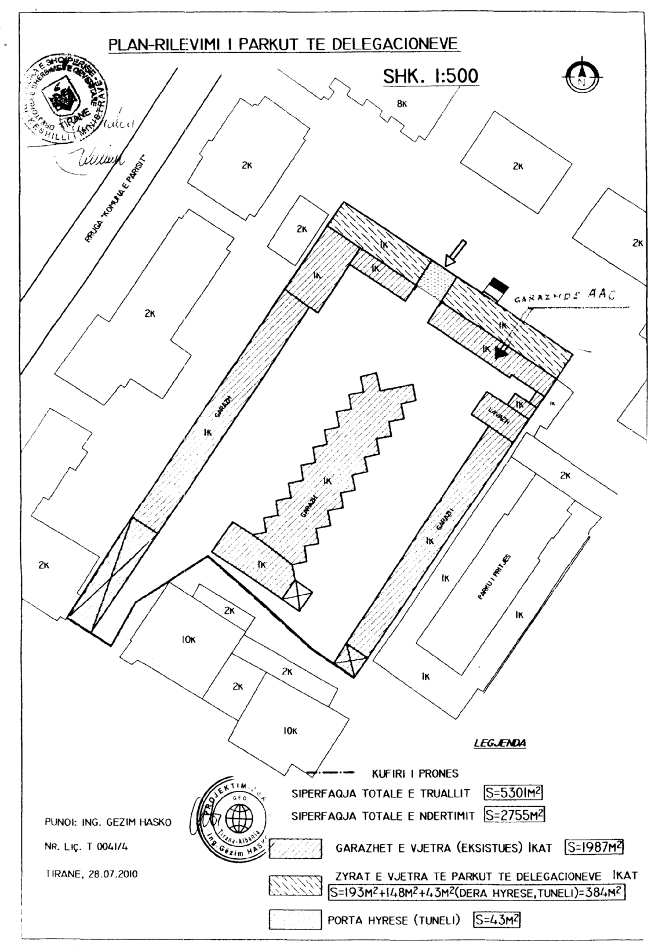

VENDIM

Nr.717, datë 25.8.2010

PËR MIRATIMIN, NË PARIM, TË MARRËVESHJES “PËR KRIJIMIN E AKADEMISË NDËRKOMBËTARE ANTIKORRUPSION, SI ORGANIZATË NDËRKOMBËTARE”

Në mbështetje të nenit 100 të Kushtetutës dhe të neneve 5 e 7 të ligjit nr.8371, datë 9.7.1998 “Për lidhjen e traktateve dhe marrëveshjeve ndërkombëtare”, me propozimin e Ministrit të Brendshëm, Këshilli i Ministrave

VENDOSI:

Miratimin, në parim, të marrëveshjes “Për krijimin e Akademisë Ndërkombëtare Antikorrupsion, si organizatë ndërkombëtare”, sipas tekstit që i bashkëlidhet këtij vendimi.
Ky vendim hyn në fuqi menjëherë.

KRYEMINISTRI
Sali Berisha

29 qershor, 2010

MARRËVESHJE
PËR KRIJIMIN E AKADEMISË NDËRKOMBËTARE ANTIKORRUPSION SI ORGANIZATË NDËRKOMBËTARE

Palët,
duke vërejtur kontributin e rëndësishëm në luftën kundër korrupsionit të zyrës së Kombeve të Bashkuara për drogën dhe krimin (UNODC), si mbrojtëse e Konventës së Kombeve të Bashkuara kundër korrupsionit (UNCAC);
duke pranuar përgatitjet e bëra në nivel ndërkombëtar dhe në veçanti përpjekjet e konsiderueshme të Republikës së Austrisë në bashkëpunim të ngushtë me UNODC-në, si edhe ato të palëve të tjera themeluese për krijimin e Akademisë Ndërkombëtare Antikorrupsion, IACA (në vijim e referuar si “Akademia”) dhe mbështetjen e tyre të fuqishme për Akademinë;
duke vërejtur përpjekjet e qëndrueshme dhe mbështetjen e vazhdueshme të Organizatës Ndërkombëtare të Policisë Kriminale (INTERPOL) për të projektuar dhe hartuar nisma për parandalimin dhe luftën kundër korrupsionit në mbarë botën;
duke vërejtur mbështetjen e konsiderueshme të Zyrës Evropiane Antimashtrim (OLAF), si dhe të pjesëmarrësve të tjerë në këtë përpjekje të përbashkët;
duke theksuar karakterin global dhe gjithëpërfshirës të kësaj nisme, si edhe rëndësinë e përpjekjeve për diversitet gjeografik;
duke njohur rëndësinë e bashkëpunimit nëpërmjet përpjekjeve të përbashkëta në nivel global dhe rajonal në mbështetje të UNCAC-së, si dhe të instrumenteve të tjera përkatëse ndërkombëtare;
duke ndarë të njëjtat synime në drejtim të sigurimit të asistencës teknike dhe ndërtimit të kapaciteteve si instrumentet kryesore të luftës kundër korrupsionit;
duke vërejtur se edukimi, formimi profesional dhe kërkimi antikorrupsion janë komponentë të rëndësishëm të këasj asistence dhe të ndërtimit të kapaciteteve;
duke dëshiruar të intensifikojnë synimet e tyre të përbashkëta nëpërmjet krijimit të akademisë në bazë të një marrëveshjeje shumëpalëshe të hapur për shtetet anëtare të Kombeve të Bashkuara dhe “Organizatat ndërqeveritare” (në vijim të referuara si organizata ndërkombëtare) dhe duke i ftuar ato të bashkojnë forcat dhe të bëhen palë në këtë marrëveshje;
duke iu përgjigjur ftesës së Republikës së Austrisë për të mirëpritur Akademinë në Laksenburg afër Vjenës;
Kanë rënë dakord si më poshtë:
Neni 1

Krijimi dhe statusi

1. Nëpërmjet kësaj marrëveshjeje Akademia krijohet si organizatë ndërkombëtare.
2. Akademia ka personalitet të plotë ligjor ndërkombëtar.
3. Ndër të tjera, Akademia ka zotësinë ligjore:
a) për të kontraktuar;
b) për të blerë dhe shitur pasuri të tundshme dhe të patundshme;
c) për të filluar dhe ndjekur procedime ligjore;
d) për të ndërmarrë masa të tjera që mund të jenë të nevojshme për realizimin e qëllimit dhe veprimtarive të saj.
4. Akademia funksionon në përputhje me këtë marrëveshje.

Neni 2

Qëllimi dhe veprimtaritë

1. Qëllimi i Akademisë është promovimi i parandalimit dhe luftës së efektshme dhe efikase kundër korrupsionit:
a) duke siguruar një edukim dhe formim profesional antikorrupsion;
b) duke ndërmarrë dhe lehtësuar kërkime në të gjitha aspektet e korrupsionit;
c) duke siguruar forma të tjera përkatëse të asistencës teknike në luftën kundër korrupsionit;
d) duke nxitur bashkëpunimin ndërkombëtar dhe krijimin e rrjeteve në luftën kundër korrupsionit.
2. Veprimtaritë e Akademisë respektojnë parimin e lirisë akademike, plotësojnë standardet më të larta akademike dhe profesionale, si dhe trajtojnë fenomenin e korrupsionit në një mënyrë gjithëpërfshirëse dhe ndërdisiplinore, duke pasur parasysh diversitetin kulturor, barazinë gjinore dhe zhvillimet e fundit në fushën e korrupsionit në nivel global dhe rajonal.

Neni 3

Selia

1. Selia e Akademisë ndodhet në Laksenburg, Austri, në bazë të termave dhe kushteve të rëna dakord ndërmjet Akademisë dhe Republikës së Austrisë.
2. Akademia mund të krijojë mjedise në vende të tjera që kërkohen për mbështetjen e veprimtarive të saj.

Neni 4

Organet

1. Akademia përbëhet nga:
a) Asambleja e Palëve, në vijim e referuar si “Asambleja”;
b) Bordi i Guvrnatorëve, në vijim i referuar si “Bordi”;
c) Bordi i Lartë Ndërkombëtar Këshillimor;
d) Bordi Akademik Ndërkombëtar Këshillimor;
e) Dekani.

Neni 5

Asambleja e Palëve

1. Asambleja shërben si forum për palët në këtë marrëveshje për t’u konsultuar në lidhje me politikën e përgjithshme të Akademisë, si edhe për çështje të tjera me interes, të parashikuara në këtë marrëveshje.

2. Asambleja përbëhet nga përfaqësues të palëve. Çdo palë cakton një përfaqësues për të vepruar si anëtar i Asamblesë. Çdo anëtar i Asamblesë ka një votë.
3. Në veçanti Asambleja:
a) Miraton rekomandime në lidhje me politikat dhe administrimin e Akademisë që do të shqyrtohen nga bordi;
b) Miraton programin e punës dhe buxhetin e Akademisë të propozuar nga bordi;
c) Angazhohet në veprimtaritë për sigurimin e fondeve për Akademinë në përputhje me nenin 11;
d) Zgjedh anëtarët e bordit në përputhje me nenin 6;
e) Merr vendime në lidhje me largimin e anëtarëve të bordit me një shumicë prej dy të tretash;
f) Rishikon ecurinë e veprimtarive të Akademisë mbi bazën e, ndër të tjerave, edhe të raporteve të paraqitura nga bordi;
g) Miraton marrëveshje ndërkombëtare;
h) Miraton krijimin e mjediseve në vende të tjera.
4. Asambleja mblidhet të paktën një herë në vit dhe i merr vendimet me shumicë të thjeshtë në rast se nuk parashikohet ndryshe nga kjo marrëveshje. Asambleja miraton rregulloren e saj të brendshme dhe zgjedh zyrtarët e saj, duke përfshirë Presidentin dhe dy zëvendëspresidentët. Anëtarët e bordit dhe dekani mund të marrin pjesë në mbledhjet e Asamblesë pa të drejtë vote.

Neni 6

Bordi i guvernatorëve

1. Akademia drejtohet nga një bord që përbëhet nga njëmbëdhjetë anëtarë gjithsej. Nëntë anëtarë zgjidhen nga Asambleja duke marrë parasysh kualifikimet dhe përvojën e tyre, si edhe parimin e shpërndarjes së barabartë gjeografike. Përveç kësaj, UNODC-ja dhe Republika e Austrisë, secila ka të drejtë të emërojë një anëtar. Anëtarët e bordit shërbejnë në funksionin e tyre individual për një mandat gjashtëvjeçar dhe mund të rizgjidhen apo riemërohen për jo më shumë se një mandat tjetër shtesë. Në zgjedhjen e parë, pesë anëtarë zgjidhen për një periudhë prej vetëm tre vitesh.
2. Në veçanti, bordi:
a) Merr vendime në lidhje me strategjinë, politikat dhe udhëzimet për veprimtaritë e akademisë;
b) Miraton rregullat që rregullojnë funksionimin e akademisë, duke përfshirë edhe rregulloret financiare dhe rregullat për personelin;
c) Emëron dekanin për një periudhë të rinovueshme katërvjeçare, vlerëson veprimtaritë e tij/saj dhe nëse është e nevojshme, ndërmerr largimin e dekanit;
d) Krijon, në rast se është e nevojshme, bordet këshillimore dhe zgjedh anëtarët e tyre;
e) Zgjedh anëtarët e bordit të lartë ndërkombëtar këshillimor dhe të bordit akademik ndërkombëtar këshillimor, duke pasur parasysh kualifikimet dhe përvojën e tyre profesionale, parimin e shpërndarjes së barabartë gjeografike dhe barazinë gjinore;
f) I paraqet për miratim asamblesë programin e punës dhe buxhetin e Akademisë;
g) Emëron revizorin e jashtëm të pavarur;
h) Miraton deklaratën vjetore të auditimit të llogarive të Akademisë;
i) I raporton Asamblesë mbi ecurinë e veprimtarive të Akademisë;
j) Shqyrton rekomandimet e Asamblesë në lidhje me politikat dhe administrimin e Akademisë;
k) Miraton strategjitë dhe udhëzimet për sigurimin e burimeve financiare të Akademisë dhe mbështet përpjekjet e dekanit për këtë qëllim;
l) Përcakton kushtet e pranimit të pjesëmarrësve në veprimtaritë akademike të Akademisë;
m) Miraton krijimin e marrëdhënieve të bashkëpunimit në përputhje me nenin 13;
n) I paraqet për miratim Asamblesë marrëveshjet ndërkombëtare;
o) Kryen vlerësimin e veprimtarive të Akademisë në bazë të raporteve të paraqitura nga dekani dhe jep rekomandime në lidhje me këto veprimtari.
3. Bordi mblidhet të paktën një herë në vit në selinë e Akademisë dhe merr vendimet me shumicë të thjeshtë në rast se nuk parashikohet ndryshe nga kjo marrëveshje. Çdo anëtar ka një votë. Bordi miraton rregulloren e tij të brendshme, zgjedh zyrtarët e tij, duke përfshirë kryetarin dhe nënkryetarin, si edhe mund të krijojë komitete në rast se kjo gjykohet e arsyeshme për funksionimin efikas të Akademisë.

Neni 7

Bordi i Lartë Ndërkombëtar Këshillimor

1. Bordi këshillohet nga një bord i lartë ndërkombëtar këshillimor (ISAB) që përbëhet nga deri 15 anëtarë, të cilët janë personalitete të shquara me kredenciale të spikatura nga një gamë e gjerë formimesh me rëndësi për veprimtaritë e Akademisë.
2. Funksioni i Bordit të Lartë Ndërkombëtar Këshillimor është të reflektojë mbi veprimtaritë e Akademisë dhe të ofrojë vërejtje dhe këshilla se si mund të përmbushen dhe ruhen standardet më të larta në drejtim të qëllimit të Akademisë.
3. Anëtarët e Bordit të Lartë Ndërkombëtar Këshillimor shërbejnë në funksionin e tyre individual për një mandat 6-vjeçar dhe mund të rizgjidhen. Në zgjedhjen e parë, shtatë anëtarë zgjidhen për një periudhë prej vetëm tre vitesh.
4. Bordi i Lartë Ndërkombëtar Këshillimor mblidhet të paktën një herë në vit dhe i merr vendimet me shumicë të thjeshtë. Çdo anëtar ka një votë. Bordi i Lartë Ndërkombëtar Këshillimor miraton rregulloren e tij të brendshme dhe zgjedh zyrtarët e tij, duke përfshirë kryetarin dhe nënkryetarin.
5. Bordi i Lartë Ndërkombëtar Këshillimor mund t’i rekomandojë bordit persona që përmbushin kriteret e paragrafit 1 për t’u zgjedhur në bordin e lartë ndërkombëtar këshillimor.

Neni 8

Bordi Akademik Ndërkombëtar Këshillimor

1. Bordi këshillohet në lidhje me çështje mbi edukimin, trajnimin dhe kërkimin nga një bord akademik ndërkombëtar këshillimor (IAAB) që përbëhet nga deri 15 anëtarë, të cilët janë personalitete të shquara akademike apo ekspertë me kualifikimet më të larta në fushat e praktikës, trajnimit dhe kërkimit antikorrupsion dhe/ose drejtësisë penale dhe zbatimit të ligjit që lidhen me antikorrupsionin, si edhe në fusha të tjera të rëndësishme për veprimtaritë e Akademisë.
2. Anëtarët e Bordit Akademik Ndërkombëtar Këshillimor shërbejnë në funksionin e tyre individual për një mandat 6-vjeçar dhe mund të rizgjidhen. Në zgjedhjen e parë, shtatë anëtarë zgjidhen për një periudhë prej vetëm tre vitesh.
3. Bordi Akademik Ndërkombëtar Këshillimor mblidhet të paktën një herë në vit dhe i merr vendimet me shumicë të thjeshtë. Çdo anëtar ka një votë. Bordi Akademik Ndërkombëtar Këshillimor miraton rregulloren e tij të brendshme dhe zgjedh zyrtarët e tij, duke përfshirë kryetarin dhe nënkryetarin.
4. Bordi Akademik Ndërkombëtar këshillimor mund t’i rekomandojë bordit persona që përmbushin kriteret e paragrafit 1 për t’u zgjedhur në bordin akademik ndërkombëtar këshillimor.

Neni 9

Dekani

1. Dekani është personi përgjegjës për administrimin e përditshëm të Akademisë dhe programin e saj kryesor. Dekani raporton dhe jep llogari para bordit.
2. Në veçanti, Dekani:
a) Përfaqëson Akademinë në marrëdhëniet me jashtë;
b) Siguron administrimin e duhur të Akademisë, duke përfshirë burimet njerëzore dhe menaxhimin financiar;

c) Harton programin e punës dhe buxhetin e Akademisë për t’u shqyrtuar nga bordi dhe miratuar nga Asambleja. Programi i punës përfshin prioritetet në fushën kërkimore, veprimtaritë trajnuese, programet mësimore dhe zhvillimin e instrumenteve;
d) Zbaton programin e punës dhe buxhetin;
e) I paraqet bordit raporte vjetore dhe të posaçme mbi veprimtaritë e Akademisë duke përfshirë edhe deklaratën vjetore të auditimit të llogarive të Akademisë;
f) Propozon krijimin e marrëdhënieve të bashkëpunimit në përputhje me nenin 13 për t’u miratuar nga bordi;
g) Bashkërendon punën e Akademisë me punën e palëve në këtë marrëveshje, si edhe të institucioneve të tjera kombëtare dhe ndërkombëtare, agjencive dhe rrjeteve përkatëse, duke pasur parasysh rekomandimet dhe udhëzimet përkatëse të Asamblesë dhe bordit, si dhe këshillat e Bordit të Lartë Ndërkombëtar Këshillimor dhe Bordit Akademik Ndërkombëtar Këshillimor;
h) Lidh kontrata dhe marrëveshje në emër të Akademisë dhe negocion marrëveshje ndërkombëtare që do të shqyrtohen nga bordi dhe miratohen nga Asambleja;
i) Kërkon në mënyrë aktive fondet e duhura për akademinë dhe pranon kontributet vullnetare në emër të Akademisë në përputhje me strategjitë dhe udhëzimet përkatëse të bordit, si edhe me rregulloret financiare;
j) Merr përsipër detyra apo veprimtari të tjera që mund t’i caktohen nga bordi.

Neni 10

Personeli akademik dhe administrativ

1. Akademia përpiqet të rekrutojë dhe mbajë në punë personel akademik dhe administrativ me kualifikimet më të larta të mundshme.
2. Me qëllim arritjen e nivelit më të lartë të efikasitetit dhe efektivitetit ekonomik, Akademia harton një plan dhe lidh marrëveshjet e duhura për personelin akademik me kohë të pjesshme ose të jashtëm dhe i inkurajon shtetet, organizatat ndërkombëtare, universitetet dhe institucionet e tjera përkatëse të shqyrtojnë mbështetjen e pajisjes me personel të akademisë, duke përfshirë edhe personelin mbështetës.

Neni 11

Financimi i akademisë

1. Pavarësisht nga synimi afatgjatë për ta bërë Akademinë të pavarur ekonomikisht, burimet e akademisë përfshijnë si më poshtë:
a) kontributet vullnetare nga palët në këtë marrëveshje;
b) kontributet vullnetare nga sektori privat dhe donatorë të tjerë;
c) pagesat e shkollimit, tarifat për trajnimet dhe asistencën teknike, publikimin dhe të ardhura të tjera nga shërbimet;
d) të ardhura që rrjedhin nga këto kontribute, tarifa, përfitime, si edhe të ardhura të tjera duke përfshirë ato që vijnë nga trustet dhe dhurimet.
2. Viti tatimor i Akademisë është nga 1 janari deri më 31 dhjetor.
3. Llogaritë e Akademisë, në përputhje me rregulloret financiare të miratuara nga bordi në përputhje me nenin 6 paragrafi 2, nënparagrafi b, i nënshtrohen një auditimi vjetor të jashtëm të pavarur që duhet të plotësojë standardet më të larta të transparencës, përgjegjshmërisë dhe ligjshmërisë.
4. Palët në këtë marrëveshje inkurajohen të angazhohen në veprimtaritë për sigurimin e fondeve për Akademinë, duke përfshirë edhe organizmin e konferencave të përbashkëta me donatorë.

Neni 12

Konsultimi dhe shkëmbimi i informacionit

1. Palët në këtë marrëveshje informojnë njëra-tjetrën dhe konsultohen në lidhje me çështje me interes për bashkëpunimin e tyre në bazë të kësaj marrëveshjeje qoftë në mbledhjet e asamblesë, ose në raste të tjera sipas nevojës.
2. Konsultimi dhe shkëmbimi i informacionit dhe dokumenteve në bazë të këtij neni realizohen në përputhje me rregullat e zbatueshme të çdo pale në lidhje me publikimin e informacionit, dhe i nënshtrohen marrëveshjeve që palët mund të vendosin të lidhin për qëllimet e ruajtjes së fshehtësisë, karakterit të kufizuar dhe sigurisë së informacionit të shkëmbyer. Çdo marrëveshje e tillë vazhdon të zbatohet edhe pas përfundimit të kësaj marrëveshjeje dhe, për sa i përket një pale të veçantë, edhe pas tërheqjes së asaj pale nga kjo marrëveshje.

Neni 13

Marrëdhëniet e bashkëpunimit

Akademia mund të krijojë marrëdhënie bashkëpunimi me shtete, organizata të tjera ndërkombëtare, si edhe me subjekte private apo publike, të cilat mund të kontribuojnë në punën e Akademisë.

Neni 14

Privilegjet dhe imunitetet

1. Akademia, anëtarët e asamblesë, anëtarët e bordit, anëtarët e bordit të lartë ndërkombëtar këshillimor dhe bordit akademik ndërkombëtar këshillimor, dekani, personeli dhe ekspertët gëzojnë privilegjet dhe imunitetet e rëna dakord ndërmjet akademisë dhe Republikës së Austrisë.
2. Akademia mund të lidhë marrëveshje me shtete të tjera me qëllim sigurimin e privilegjeve dhe imuniteteve të përshtatshme.

Neni 15

Përgjegjësia financiare

Palët në këtë marrëveshje nuk mbajnë asnjë përgjegjësi, individuale apo kolektive për borxhe, detyrime financiare apo detyrime të tjera të akademisë, për këtë qëllim përfshihet një deklaratë në çdo marrëveshje të lidhur nga akademia në bazë të nenit 14.

Neni 16

Amendimet

Kjo marrëveshje mund të amendohet vetëm me pëlqimin e të gjitha palëve në këtë marrëveshje. Njoftimi për këtë pëlqim bëhet me shkrim te depozitari. Çdo amendim hyn në fuqi pas marrjes nga depozitari të njoftimit të të gjitha palëve në këtë marrëveshje, ose në një datë tjetër për të cilën palët mund të bien dakord.

Neni 17

Dispozitat kalimtare

1. Palët pranojnë marrëveshjet kalimtare për krijimin dhe funksionimin fillestar të Akademisë që përmban memorandumi në lidhje me krijimin e Akademisë Ndërkombëtare Antikorrupsion në Laksemburg, Austri, i datës 29 janar 2010, dhe bien dakord t’i respektojnë ato derisa organet vendimmarrëse të akademisë të funksionojnë plotësisht.
2. Çdo vendim që cenon detyrimet e marra përsipër për qëllimin e krijimit dhe funksionimit fillestar të Akademisë apo që krijon detyrime financiare për partnerët (UNODC-ja, shoqata “Miqtë e akademisë” apo Republika e Austrisë) mund të merret vetëm unanimisht nga bordi.
Neni 18

Hyrja në fuqi dhe depozitari

1. Kjo marrëveshje është hapur për nënshkrim nga shtetet anëtare të Kombeve të Bashkuara (në vijim të referuara si “Shtetet”) dhe organizatat ndërqeveritare (në vijim të referuara si “Organizatat ndërkombëtare”) deri më 31 dhjetor 2010. Ajo i nënshtrohet ratifikimit, pranimit apo miratimit.
2. Shtetet dhe organizatat ndërkombëtare që nuk e kanë nënshkruar këtë marrëveshje mund të aderojnë në të më pas.
3. Kjo marrëveshje hyn në fuqi gjashtëdhjetë ditë pas datës së depozitimit të instrumenteve të ratifikimit, pranimit, miratimit apo aderimit nga tre shtete apo organizata ndërkombëtare.
4. Për çdo shtet apo organizatë ndërkombëtare që ratifikon, pranon, miraton apo aderon në këtë marrëveshje pas datës së hyrjes në fuqi, kjo marrëveshje hyn në fuqi gjashtëdhjetë ditë pas datës së depozitimit të instrumenteve të saj të ratifikimit, pranimit, miratimit apo aderimit.
5. Ministri Federal për Çështjet Evropiane dhe Ndërkombëtare të Republikës së Austrisë është depozitari i kësaj marrëveshjeje.

Neni 19

Zgjidhja e mosmarrëveshjeve

Çdo mosmarrëveshje që lind ndërmjet Akademisë dhe një pale në këtë marrëveshje ose ndërmjet palëve në këtë marrëveshje në lidhje me interpretimin apo zbatimin e kësaj marrëveshjeje apo të ndonjë marrëveshjeje shtesë apo ndonjë çështjeje që cenon akademinë apo marrëdhëniet mes palëve, e cila nuk është zgjidhur nëpërmjet bisedimeve apo ndonjë forme tjetër zgjidhjeje të rënë dakord më parë, i referohet për një vendim të formës së prerë një gjykate me tre gjyqtarë arbitrazhi: njëri zgjidhet nga secila nga palët në mosmarrëveshje dhe i treti, i cili është kryetari i gjykatës, zgjidhet nga dy gjyqtarët e parë të arbitrazhit. Në rast se secila nga palët në mosmarrëveshje nuk e ka zgjedhur gjyqtarin e saj të arbitrazhit brenda gjashtë muajve nga caktimi i gjyqtarit të saj të arbitrazhit nga pala tjetër, ose në rast se dy gjyqtarët e parë të arbitrazhit nuk arrijnë të bien dakord në lidhje me të tretin brenda gjashtë muajve nga caktimi i dy gjyqtarëve të parë të arbitrazhit, gjyqtari i dytë apo i tretë i arbitrazhit zgjidhet nga kryetari i Gjykatës Ndërkombëtare të Drejtësisë me kërkesën e secilës prej palëve në mosmarrëveshje.

Neni 20

Tërheqja

1. Secila nga palët në këtë marrëveshje mund të tërhiqet nga kjo marrëveshje duke njoftuar me shkrim depozitarin. Kjo tërheqje hyn në fuqi tre muaj pas marrjes së këtij njoftimit nga depozitari.
2. Tërheqja nga kjo marrëveshje nga një palë në këtë marrëveshje nuk kufizon, redukton apo përndryshe cenon kontributin e saj, që mund të jetë bërë para datës së hyrjes në fuqi të tërheqjes nga marrëveshja.

Neni 21

Përfundimi

1. Palët në këtë marrëveshje, duke vepruar unanimisht, mund t’i japin fund kësaj marrëveshjeje në çdo kohë dhe ta mbyllin akademinë duke njoftuar me shkrim depozitarin. Të gjitha asetet e Akademisë që mbeten pas shlyerjes së detyrimeve të saj ligjore shiten në përputhje me një vendim unanim të asamblesë.
2. Dispozitat e kësaj marrëveshjeje vazhdojnë të jenë të zbatueshme pas përfundimit të saj deri në masën e nevojshme për të lejuar shitjen e rregullt të aseteve dhe shlyerjen e llogarive.
Bërë në Vjenë me …. në gjuhët angleze, franceze dhe spanjolle, ku të gjitha tekstet janë njëlloj autentike.

